apro

VARAM
2026
Priekšlikumi informācijas un komunikācijas tehnoloģiju pārvaldības pārmaiņām
Informatīvais ziņojums

IEVADS UN KOPSAVILKUMS
Informatīvais ziņojums "Priekšlikumi informācijas un komunikācijas tehnoloģiju pārmaiņām" (turpmāk – Ziņojums) sagatavots, izpildot Ministru prezidenta 2026. gada 12. maija rezolūcijā Nr. 26-MPI-1 un 2026. gada 16. jūnija rezolūcijā Nr. 2026-1.1.1./40-40 un Nr. 2026 - 1.1.1./43-43 noteikto, kas uzdod Viedās administrācijas un reģionālās attīstības ministrijai (turpmāk – VARAM), Finanšu ministrijai (turpmāk – FM) un Iepirkumu uzraudzības birojam (turpmāk – IUB) iesniegt noteiktā kārtībā izskatīšanai Ministru kabinetā (turpmāk – MK) priekšlikumus valsts informācijas un komunikācijas tehnoloģiju (turpmāk – IKT) projektu pārvaldības un iepirkumu sistēmas pilnveidošanai.
Ziņojums ir balstīts uz dziļāku cēloņsakarību analīzi un tādējādi papildina VARAM sākotnējo informatīvo ziņojumu “Par veiktajiem informācijas un komunikācijas tehnoloģiju projektu pārvaldības pilnveidojumiem un to sākotnējo efektivitātes novērtējumu” (26-TA-996), kas tika iesniegts MK 2026. gada 30. aprīlī un kurā bija identificēti pirmie VARAM veicamie uzdevumi un to izpildes termiņi (skatīt pielikumā Nr.1 “Iepriekš noteiktie VARAM veicamie uzdevumi, to izpildes termiņi un aktuālais statuss”).

Valsts IKT vides finanšu un personāla raksturojums
Valsts budžeta izdevumi informāciju tehnoloģiju (IT) pakalpojumiem 2025. gadā bijuši 103 milj. EUR, kas veidoja 0,9% no valsts kopējiem budžeta izdevumiem. Aprēķinā iekļautas valsts tiešās pārvaldes un neatkarīgās iestādes, nav iekļautas kapitālsabiedrības un pašvaldības.
Valsts iestāžu un pašvaldību IKT iepirkumu kopsumma 2024. gadā bijusi 175,19 milj. EUR, kas veidoja 6% no kopējās valsts un pašvaldību iepirkumu summas, savukārt 2025. gadā attiecīgi 277,65 milj. EUR, kas veidoja 9,24% no kopējās valsts un pašvaldību iepirkumu summas. Jāņem vērā, ka iepirkumu apjoms nav tieši salīdzināms ar valsts budžeta izdevumiem IT jomā, jo tas ietver arī pašvaldību veiktos IKT iepirkumus, kā arī projektus, kuru finansējuma avots ir Eiropas Savienības (turpmāk – ES) fondi un citi ārvalstu finanšu instrumenti, tai skaitā daudzgadu līgumu iepirkumi.
Valsts pārvaldē, ar IKT saistītās amatu grupās ir nodarbinātas 1 664 personas, kas veido 3,39% no kopējā nodarbināto skaita tiešās pārvaldes un neatkarīgajās iestādēs.
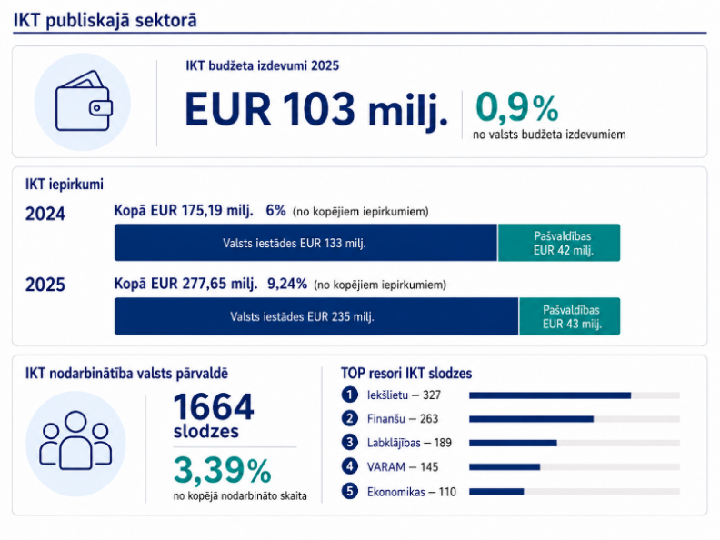
1. attēls. Valsts IKT pamatdati (ietver tiešās pārvaldes un neatkarīgās iestādes, neietver kapitālsabiedrības un pašvaldības)
Šajā Ziņojumā ir apkopots izvērtējums par valsts IKT pārvaldības pašreizējo stāvokli, identificējot kritiskas problēmzonas, kas kavē efektīvu valsts pārvaldes digitalizāciju un investīciju lietderību.
- IKT iepirkumi un zema konkurence, ko raksturo izteikta tirgus koncentrācija, fiksēti iepirkumu katalogi un stundu likmju piemērošana sistēmu izveidei, ko vēl vairāk apgrūtina pasūtītāju kompetences trūkums.
- Valsts IKT kapacitātes trūkums, sadrumstalotība un atkarība no ārpakalpojumiem; Pašreizējā valsts IKT resursu un kompetenču sadrumstalotība un nepietiekamība, līdz ar to, pārmērīgā paļaušanās uz ārējo ekspertīzi ir vājinājusi valsts kā pasūtītāja lomu. Tas būtiski ierobežo spēju nodrošināt iekšējo tehnisko kompetenci risinājumu plānošanā, darbietilpības aplēsē un saņemtā koda kvalitātes novērtēšanā.
- Projektu lietderības pamatojuma un publiskā caurspīdīguma trūkums. Nepilnīga un selektīva projektu skaņošana ar VARAM liedz nodrošināt vienotu skatījumu uz visām valsts IKT investīcijām (balstoties uz iepriekšējo gadu faktisko izdevumu datiem secināms, ka VARAM ir bijusi iespēja pilnvērtīgi uzraudzīt tikai daļu (aptuveni ¼ daļu) no kopējiem valsts IKT izdevumiem). Turklāt valsts pārvaldē trūkst standartizētas lietderības izvērtēšanas metodikas, netiek pietiekami izvērtēti alternatīvi risinājumi un trūkst publiskas caurspīdības par veiktajiem ieguldījumiem.
- Valsts pārvaldes IKT finansēšanas strukturālie izaicinājumi. IKT investīciju analīze atklāj kritisku disbalansu – bāzes finansējums veido 0,9% no valsts budžeta izdevumiem, būtiski atpaliekot no starptautiskās prakses (1–5% robežās). Šis pamatbudžeta deficīts rada pilnīgu atkarību no 7 gadu ES struktūrfondu cikla investīcijām, kā rezultātā attīstība nenotiek organiski, bet gan kampaņveidīgu "tehnoloģisko izrāvienu" formā. Struktūrfondi bieži tiek izmantoti nevis jaunas pievienotās vērtības radīšanai, bet gan kā uzturēšanas aizvietotāji morāli novecojušu sistēmu nomaiņai. Šāda cikliska finansēšana rada divpusēju apdraudējumu: no vienas puses, tā starpciklu dīkstāvēs vājina valsts IKT kapacitāti, bet, no otras puses – investīciju pīķa fāzēs pārkarsē vietējo tirgu un veicina pakalpojumu izmaksu inflāciju, vienlaikus liedzot valstij elastību reaģēt uz neparedzētām un steidzamām tehnoloģiskām vajadzībām.
Šo trūkumu novēršana ir pamats nepieciešamajiem rīcības virzieniem valsts IKT pārvaldības sakārtošanai. Ziņojuma saturu veido priekšlikumi pārmaiņu īstenošanai trīs virzienos:

- Valsts IKT pārvaldības mandāta paplašināšana. Ietver VARAM lomas stiprināšanu, ieviešot vienotus lietderības ietvarus, centralizētu risku monitoringu un investīciju portfeļa caurspīdīgumu. Projektu vadībā tiks ieviesta projekta riskos un būtiskumā balstīta agrīnā brīdināšana, kā arī neatkarīga ekspertīze lielajos projektos.
- Valsts IKT atbalsta funkciju konsolidācija (kompetenču centru attīstība). Koncentrējas uz valsts atbalsta pakalpojumu funkciju konsolidācijas izvēršanu, kā arī specializēto IKT funkciju konsolidāciju un optimizāciju (augsta līmeņa IKT kvalifikāciju uzturēšana katrā atsevišķā resorā nav finansiāli iespējama un lietderīga). Vienlaikus tiek piedāvāts izvērtēt radniecīgo pamatdarbības funkciju optimizāciju.
- Valsts IKT sagādes revīzija un konkurences paplašināšana Paredz Elektronisko iepirkumu sistēmas (turpmāk – EIS) katalogu pārskatīšanu, konkurences paplašināšanu ES līmenī un valsts iekšējās kapacitātes stiprināšanu caur kompetenču centriem. Virziens sekmēs arī programmatūras koda pieejamību un dinamisko iepirkumu attīstību.

I Valsts digitālās pārvaldes nostiprināšana
VARAM gadu gaitā ir pakāpeniski attīstījusi digitālās pārvaldes regulējumu, ieviesusi digitālās pārvaldes arhitektūru pieeju un aprobējusi IKT izdevumu pārraudzības pieeju VARAM uzraudzībā esošajiem finanšu instrumentiem.
Lai patiesi iespējotu – iedarbinātu pilnā mērā jeb nostiprinātu valsts digitālo pārvaldi, ir ne tikai jānostiprina digitālās pārvaldes centru – VARAM digitālās transformācijas bloku, bet arī nozaru resoriem jāpieskaņo savus darbības procesus digitālās pārvaldes kārtībai – t.sk. attīstības plānošanai ieviešot arhitektūru plānošanas pieeju un savstarpēji sasaistot pārvaldāmo finanšu un tehnoloģisko resursu uzskaites.
Esošais IKT pārvaldības modelis – centralizēta valsts IKT arhitektūras pieeja un uzraudzība
VARAM, kā valsts digitālās transformācijas politikas noteicēja pilda šādas funkcijas:
- valsts pārvaldes pakalpojumu pārvaldība;
- informācijas sabiedrības un digitālās transformācijas attīstības plānošanā, koordinācijā un pārvaldība;
- valsts pārvaldes digitālo tehnoloģiju pārvaldība;
- datu pārvaldība.
Valsts pārvaldes digitālo tehnoloģiju pārvaldības funkcijas ietvaros VARAM uzdevums ir koordinēt valsts pārvaldes IKT resursu attīstības aktivitāšu saskaņošanas procesu, veicot izvērtējumu no vienotās arhitektūras principu, datu un pakalpojumu pārvaldības politikas un piekļūstamības prasību izpildes viedokļa. Valsts pārvaldes digitālo tehnoloģiju pārvaldības politikas pēdējo 10 gadu attīstības galvenos notikumi ir parādīti 2. attēlā "Valsts IKT pārvaldības attīstība 10 gados".
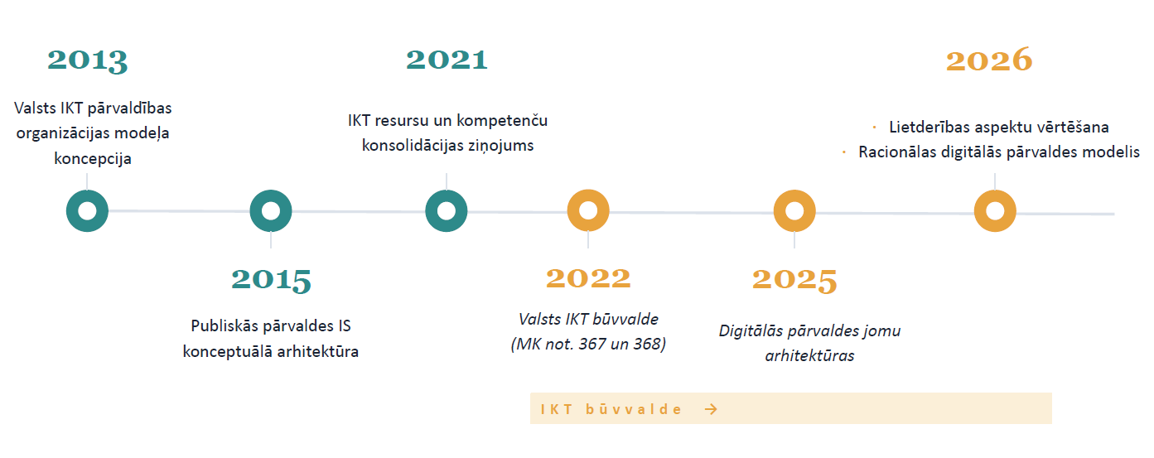
2. attēls. Valsts IKT pārvaldības attīstība 10 gados
Kopš 2006. gada ir spēkā MK noteikumi, kas nosaka valsts informācijas sistēmu attīstības projektu uzraudzību. Kārtība ir pārskatīta, 2021. un 2023. gadā pilnveidota un paplašināta, kā arī kopš 2023. gada tika pilnveidota Valsts informācijas resursu, sistēmu un sadarbspējas informācijas sistēma (turpmāk – sistēma VIRSIS) un sākot kopš 2025. gada IKT resursu attīstības aktivitāšu apraksti tiek reģistrēti un saskaņoti sistēmā VIRSIS neatkarīgi no finansējuma avota. Saskaņā ar MK noteikumiem Nr. 368 visām IKT resursa attīstības aktivitātēm pirms uzsākšanas nepieciešams saskaņojums ar VARAM. Sarunvalodā šis process tiek saukts par “IKT būvvaldi” un tajā pēdējā laikā paveiktais ir atspoguļots 3. attēlā "IKT būvvaldē paveiktais kopš 2025. gada".
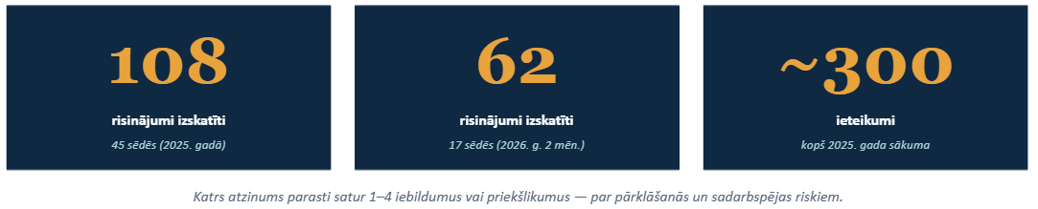
3. attēls. IKT būvvaldē paveiktais kopš 2025. gada
Identificētie izaicinājumi esošajam pārvaldības modelim
Tomēr praksē šo kārtību stingri ievēro tikai tās institūcijas, kurām saskaņošana ir noteikta konkrētā finansējuma avota īstenošanas noteikumos (piemēram, MK 2022. gada 14. jūlija noteikumi Nr.435, MK 2024. gada 4. jūlija noteikumi Nr.338). Tāpēc faktiski – pretstatā MK 2024.gada 3.septembra noteikumos Nr.586 "Viedās administrācijas un reģionālās attīstības ministrijas nolikums ", plānošanas dokumentos un tiesību aktos noteiktajam, ka VARAM ir atbildīgā iestāde valsts kopējo digitālās transformācijas procesu stratēģiskajā plānošanā un koordinācijā, VARAM rīcībā nav pilnīgas un aktuālas informācijas, lai objektīvi izvērtētu pārvaldes institūciju IKT projektu portfeli un nākotnē plānotās IKT resursa attīstības aktivitātes.
To apstiprināja arī VARAM veiktā iestāžu aptauja par 2026. gadā uzsāktajām un plānotajām IKT resursu attīstības aktivitātēm – ministrijas savu pilnvaru un pieejamo finanšu instrumentu ietvaros joprojām plāno, saskaņo, īsteno un uzrauga savus IKT projektus patstāvīgi, ne vienmēr nodrošinot informācijas apriti un saskaņošanas procesu ar VARAM. Šī sadrumstalotība rada vairākas strukturālas nepilnības, kas tieši ietekmē publisko līdzekļu efektīvu izmantošanu un sabiedrības uzticēšanos valsts IKT projektiem. (Izvērsta informācija par aptaujas rezultātiem un to analīzes rezultātā identificētajām problēmām ir iekļauta ziņojuma pielikumā Nr.2 “VARAM aptaujas rezultāti par 2026. gadā uzsāktajām un plānotajām IKT resursu attīstības aktivitātēm”.)
Pirmkārt, nevienai institūcijai (t.sk. VARAM) nav pilnīga pārskata par to, cik aktīvu digitālo projektu vienlaicīgi notiek valsts pārvaldē, kāds ir to kopējais budžets un cik no tiem būtiski kavējas vai pārsniedz būtiski sākotnēji plānotās izmaksas.
Otrkārt, projektu priekšlikumi tiek iesniegti apstiprināšanai (tajā skaitā – MK) bez vienota digitālo investīciju lietderības novērtējuma, kas palīdzētu identificēt un mazināt nepamatotu vai neracionālu izdevumu riskus. Resoru ietvaros saskaņojamie projekti, kas netiek virzīti MK apstiprināšanai, netiek saskaņoti arī ar citām institūcijām, tajā skaitā – VARAM un projektu potenciāli ietekmētām institūcijām. Resoros iekšēji saskaņojamo projektu pamatojuma dokumenti atšķiras pēc formas, detalizācijas pakāpes un piemērojamiem kritērijiem. Vienā gadījumā tiek iesniegts detalizēts biznesa scenārijs, citā, īss plānotā risinājuma apraksts. Rezultātā finansējuma piešķiršanas lēmumi tiek pieņemti uz atšķirīgas un nereti nepilnīgas informācijas bāzes, bez iespējas sistēmiski salīdzināt projektu lietderību un riskus visā valsts pārvaldē kopumā. MK noteikumu Nr.368 2. pielikums nosaka IKT resursa attīstības aktivitātes apraksta formu, taču tā koncentrējas uz tehnisko un atbilstības prasību izpildi, nevis uz projekta ekonomiskās lietderības pamatošanu, nepieprasot risinājumu un to sagādes pieeju alternatīvu izvērtējumu, kā arī izmaksu un ieguvumu novērtējumu.
Treškārt, projektu īstenošanas uzraudzība ir nevienmērīga, jo atšķirīga, atkarībā no finansējuma avotiem. Līdz ar to, nav vienota valsts līmeņa standartizētu eskalācijas mehānismu, kas agrīni signalizētu par projektu (t.sk. augstas ietekmes) gaitas problēmām.
Visbeidzot, sabiedrībai nav piekļuves strukturētai informācijai par valsts digitālo projektu statusu (investīciju portfeli), kas kavē gan to demokrātisku kontroli, gan sabiedrības uzticēšanos.
Var uzskatīt, ka arī Eiropas Prokuratūras (turpmāk – EPPO) un Korupcijas novēršanas un apkarošanas biroja (turpmāk – KNAB) izmeklēšanu konstatējumi par, iespējams, nesaimniecisku vai pat ļaunprātīgu rīcību valsts digitālo projektu īstenošanā (detalizētāk informāciju par EPPO un KNAB izmeklēšanām un to ietekmi uz projektiem skatīt pielikumā Nr.3 “EPPO un KNAB izmeklēšanu ietekme uz esošajiem valsts IKT projektiem”) ir digitālo projektu pārvaldības procesu un it īpaši – to nepietiekamas caurskatāmības sekas.

Priekšlikums 1.1: Nostiprināt valsts digitālās pārvaldes centra funkciju ar normatīvā regulējuma izmaiņām un ES fondu finansējumu
Neraugoties uz to, ka VARAM dažādos formātos un sadarbības platformās ir sistemātiski uzsvērusi spēkā esošo prasību ievērošanas nozīmīgumu, valsts institūcijas joprojām nepilnīgi vai selektīvi saskaņo IKT resursu attīstības aktivitātes pirms to īstenošanas uzsākšanas.
Konsekventa prasību ievērošana ļautu veidot vienotu, mašīnlasāmu datu apkopojumu par visām IKT resursu attīstības aktivitātēm neatkarīgi no finansējuma avota, identificēt funkcionāli saistītas vai pakārtotās aktivitātes un nodrošināt racionālu IKT resursu attīstības plānošanu pārresoru griezumā, novēršot resursu dublēšanos un veicinot digitālās pārvaldes arhitektūras konsolidāciju visas valsts pārvaldes mērogā.
VARAM ieskatā, lai novērstu iepriekš aprakstītās strukturālās nepilnības valsts digitālo projektu pārraudzībā, ir jānostiprina digitālās pārvaldes vadības centru, pielīdzinot tā funkcijas un institucionālo atbildību starptautiskā praksē gan publiskajā, gan komerciālajā sektorā plaši pieņemtajai IKT vadības biroja funkcijai (angļu valodā arī CIO Office – Office of the Chief Information Officer).
Latvijas valsts pārvaldē tas nozīmētu VARAM digitālās transformācijas bloka funkciju un atbildību līmeņa paplašināšanu un nostiprināšanu, nodrošinot, lai tam patiesi būtu iespēja pildīt Valsts IKT vadības biroja (turpmāk arī – birojs) funkcijas, nodrošinot vienotu, horizontālu pārraudzību pār visu valsts pārvaldes digitālo resursu attīstības aktivitāšu kopumu neatkarīgi no to resoriskās piederības vai finansējuma avota. Atšķirībā no pašreizējā sadrumstalotā modeļa, kurā katra iestāde plāno un uzrauga savus projektus patstāvīgi, Valsts IKT vadības birojs nodrošinās:
- vienotu skatu uz investīciju portfeli,
- noteiks saistošus tehniskos un pārvaldības standartus
- obligātu lietderības izvērtējumu pirms projektu uzsākšanas (atsevišķos gadījumos – pirms iesniegšanas MK) un
- vienveidīgu, uz riskiem balstītu īstenošanas uzraudzību pēc finansējuma piešķiršanas (vismaz stratēģiski būtiskajiem projektiem).
Tādējādi tiks aizpildīts pašreizējais institucionālais robs, kurā stratēģiskā atbildība par digitālo transformāciju ir noteikta, taču trūkst centralizēta mandāta, datu un instrumentu tās īstenošanai.
Biroja darbība tiks balstīta uz astoņām savstarpēji saistītām funkcijām, kas aptver stratēģisko vadību, pārvaldību un atbildību, investīciju un portfeļa pārvaldību, jomu arhitektūru pārvaldību un sadarbspēju, kiberdrošību, datu pārvaldību, pakalpojumu kvalitāti, kā arī kapacitātes un inovācijas attīstību:
1. tabula
Valsts IKT vadības biroja funkcijas
Joma | Apraksts | Esoša/ jauna funkcija
Stratēģiskā vadība | Birojs nosaka digitālās pārveides virzienu un prioritātes, saskaņojot tās ar valdības politikas mērķiem. Tā atbildībā ir digitālās pārveides stratēģija, IKT politika un investīciju ceļvedis. | Daļēji esoša
Pārvaldība, kontrole un atbildība | Birojs nodrošina skaidru lēmumu pieņemšanas kārtību digitālo un IKT jautājumu risināšanā: kurš lemj, kurš uzrauga, kā risina domstarpības un kā tiek ievēroti standarti. Bez šīs funkcijas digitālā pārvaldība paliek sadrumstalota. | Daļēji esoša
Investīciju portfeļa centralizēta pārvaldība | Birojs uztur pilnu pārskatu par visiem valsts digitālajiem projektiem un investīcijām, novērtējot to riskus, izmaksas un gaidāmos ieguvumus. | Jauna
Jomu arhitektūru koordinācija un sadarbspēja | Birojs nosaka tehniskos standartus un principus, kas nodrošina, ka dažādu iestāžu sistēmas spēj sadarboties un koplietot datus. Tas novērš situāciju, kurā katra ministrija veido savas, ar citām nesavietojamas sistēmas. | Daļēji esoša  (šobrīd nav tehniskie standarti, ierobežots atbalsts nozarēm)
Centralizēta investīciju lietderības izvērtēšana | Birojs nodrošina investīciju lietderības izvērtēšanas metodiku, kā arī uzrauga lietderības novērtējuma sagatavošanu un atbilstību būtiskajiem projektiem (izmaksu slieksnis, vai stratēģiskā nozīme) | Jauna
Kapacitāte, inovācija un pārmaiņu vadība | Birojs veido digitālās kompetences visā valsts pārvaldē apmācot darbiniekus, veicinot jaunu pieeju ieviešanu un koordinējot sadarbību ar privāto sektoru un jaunuzņēmumiem inovatīvu risinājumu ieviešanā, kā arī atbalsta ES iniciatīvas pārrobežu sadarbībā publiskās pārvaldes digitālajā vidē. | Jauna funkcija  (šobrīd īsteno Valsts administrācijas skola sadarbībā ar VARAM)
Vienota valsts IKT arhitektūras kompetenču centra nostiprināšana un centralizēta (vismaz būtisko projektu) risku pārvaldība, kvalitātes uzraudzība ir iekļauta arī vairāku nozares organizāciju saņemtajās rekomendācijās (biedrības "Latvijas Informācijas un komunikācijas tehnoloģijas asociācija ", biedrības " Mākslīgā intelekta Latvijas asociācija").
Piedāvātais risinājums neparedz jaunas institūcijas izveidi, bet VARAM digitālās transformācijas bloka funkciju un pilnvarojuma paplašināšanu un nostiprināšanu, attiecīgi nodrošinot nepieciešamos resursus Valsts IKT vadības biroja jauno pārvaldības funkciju izpildei. Pārejas posmā to iespējams nodrošināt ar ES fondu tehniskās palīdzības projektu, vai speciāli izveidotu kapacitātes projektu atbalstu. Vidējā termiņā tā būtu vērtējama kā pamatdarbības funkcija.
Šobrīd IKT attīstības projektu uzraudzību un digitālās pārvaldes attīstības jomu arhitektūru koordināciju VARAM veic, izmantojot ES Atveseļošanas un noturības mehānisma (turpmāk – ANM) tehniskās palīdzības un arhitektūras pārvaldības projekta finansējumu. Lai turpinātu šo funkciju izpildi un tās attiecinātu uz plašāku IKT resursu attīstības aktivitāšu loku, VARAM ir nepieciešams šim mērķim plānotais ES kohēzijas politikas programmas 2021.–2027. gadam 1.3.1. specifiskā atbalsta mērķa "Izmantot digitalizācijas priekšrocības iedzīvotājiem, uzņēmumiem, pētniecības organizācijām un publiskajām iestādēm" 1.3.1.1. pasākuma "IKT risinājumu un pakalpojumu attīstība un iespēju radīšana privātajam sektoram" (turpmāk – ERAF SAM 1.3.1.1.pasākums) arhitektūras pārvaldības projekta finansējums.
Valsts IKT vadības birojs nodrošinās horizontālu pārraudzību pār visu valsts digitālās pārvaldes resursu attīstības portfeli, balstot to pārvaldību uz valsts digitālās pārvaldes arhitektūras modeli neatkarīgi no resoriskās piederības un finansējuma avota. Tiks veikta valsts pārvaldes jomu arhitektūru izstrādes, aktualizēšanas un ieviešanas procesa uzraudzība, nodrošinot, ka jomu arhitektūras kalpo par stratēģisku pamatu investīciju plānošanai un projektu iniciēšanai, nodrošinot, ka īstenojamie digitālie un IKT projekti izriet no iepriekš definētām attīstības vajadzībām, mērķa procesiem un arhitektūras risinājumiem.
Lai biroja funkcija būtu pilnvērtīgi īstenojama, nepieciešams ieviest savstarpēji saistītus instrumentus, kuri ir detalizētāk aprakstīti priekšlikumos Nr.1.3 un Nr.1.4:
- publiski pieejamu “IKT projektu statusa paneli”, kas aptver visas digitālās pārvaldes resursu attīstības aktivitātes neatkarīgi no to resoriskās piederības un finansējuma avota;
- ieviest un konsekventi īstenot uz riskiem balstītu uzraudzības modeli.

1.1. uzdevums VARAM:
- līdz 2026. gada 30. septembrim sagatavot un iesniegt MK tiesību aktu projektu “Valsts digitālās pārvaldes resursu attīstības kārtība”, apvienojot tajā IKT resursu vispārējās tehniskās prasības un attīstības aktivitāšu uzraudzības kārtību, t.sk. nosakot vidēja termiņa IKT plānošanas pienākumu resoriem (arhitektūras pārvaldība); vienotas prasības valsts IKT aktivitāšu sākotnējam pamatojumam, izmaksu un ieguvumu novērtējumam; risinājumu alternatīvu izvērtēšanai; sadarbspējas novērtējumam un pasūtījumprogrammatūras koda pārvaldībai.
- līdz 2026. gada 31. oktobrim uzsākt IKT arhitektūras pārvaldības atbalsta projekta īstenošanu ERAF SAM 1.3.1.1. pasākuma ietvaros, nodrošinot nepieciešamo pārvaldības kapacitāti.

Priekšlikums 1.2: Nozaru ministrijām ievērot vienotās digitālās attīstības kārtību visām IKT attīstības aktivitātēm
Lai arī jau pašreizējais normatīvais paredz vienotu saskaņošanas kārtību visām valsts pārvaldes IKT attīstības aktivitātēm, gadījumos, kad IKT aktivitātes tiek finansētas no finanšu instrumentiem, kas nav tiešā VARAM pārraudzībā, šīs prasības konsekventi ievērotas netiek. VARAM no savas puses sagatavos normatīvā regulējuma grozījumus, kas precizēs digitālās pārvaldes resursu attīstības kārtību, nosakot tās piemērošanas tvērumu, sasaisti ar attīstības plānošanu pārvaldes jomu arhitektūras formā, kā arī konkrētas prasības aktivitāšu reģistrēšanai un to īstenošanas dažādiem posmiem.
Kā jebkurš regulējums, tas būs patiesi efektīvs tikai tad, ja pārējās iesaistītās puses – pārējās nozaru ministrijas un institūcijas, kuras īsteno attīstības aktivitātes, pēc būtības iesaistīsies jaunās kārtības ieviešanā un nodrošināšanā, tādējādi gūstot nekavējošus ietaupījumus no sadarbības ar specializētajām un funkcionāli saistītajām institūcijām, kā arī ieguvumus vidējā un ilgākā termiņā no prasībām atbilstošu risinājumu sadarbspējas.
IKT resursa attīstības aktivitātes var būt gan digitālās transformācijas vai tehnoloģiju atjaunošanas, gan arī pilnīgi citu jomu, primāri uz citiem mērķiem orientētu projektu sastāvdaļas. Viena IKT resursa attīstībai un uzturēšanai veiktie ieguldījumi tiek uzskaitīti kā vienots investīciju kopums neatkarīgi no izmantotās iepirkuma procedūras vai atsevišķu pasūtījumu skaita.
Neatkarīgi no aktivitātes piederības citiem projektiem un finanšu instrumentiem, pilnīgas caurskatāmības nodrošināšanai ir jānosaka vienots obligātais saturs IKT resursu attīstības aktivitātes sākotnējai pamatošanai.
Aktivitātes sākotnējā pamatošana nav papildu birokrātisks solis, bet strukturēts instruments, kas ļauj pašam aktivitātes īstenotājam droši pārliecināties par to, ka ir skaidri apzināti kopējā projekta un aktivitātes mērķi, sagaidāmie rezultāti un ieguvumi, vienlaikus sniedzot VARAM un FM iespēju to izvērtēt salīdzinošā perspektīvā.
Sākotnējā pamatošanā obligāti jāietver šādi elementi:
- Biznesa vajadzības pamatojums – kādu konkrētu procesu vai pakalpojumu problēmu risinājums novērš, cik iestāžu/lietotāju to skar un kāds ir pašreizējais stāvoklis.
- Alternatīvu izvērtējums – vismaz trīs izskatītas alternatīvas: (1) gatavs tirgus risinājums (COTS), vai atvērtā koda risinājuma pielāgošana (2) esošā risinājuma paplašināšana vai integrācija ar valsts koplietošanas platformu, (3) jauna izstrāde. Katrā alternatīvā norādītas indikatīvās izmaksas un izslēgšanas pamatojums.
- Izmaksu un ieguvumu novērtējums – salīdzina visas izmaksas pret visiem ieguvumiem (arī sociālajiem, netiešajiem) visam IKT resursa dzīves ciklam (minimums 7 gadi).
- Atbilstība horizontālajām un jomas arhitektūrai – kā risinājums iekļaujas attiecīgās jomas mērķarhitektūrā, kādas integrācijas ar koplietošanas platformām ir paredzētas.
- Pirmkoda un datu pārvaldības nostādne – vai un kādā apmērā risinājuma pirmkods tiks publicēts, kāds ir datu īpašnieka statuss un kā tiek nodrošināta datu pieejamība pēc attīstības aktivitātes īstenošanas beigām.
- Riska profils – tehnoloģiskie, finanšu, piegādes un piegādātāju atkarības riski, kā arī plānotie riska mazināšanas pasākumi.
Minētā kārtība tiks noteikta VARAM 1.1. uzdevuma ietvaros – MK noteikumu projektā “Valsts digitālās pārvaldes resursu attīstības kārtība”.
Vēršam uzmanību arī uz to, ka būtiska daļa valsts pārvaldes funkciju ir nodota izpildei valsts kapitālsabiedrībām, kuru darbības vidēja termiņa darbības plānošana notiek ārpus valsts tiešajai pārvaldei noteiktajiem procesiem un regulējumiem. VARAM ieskatā tas ir vēl viens arguments par labu digitālās pārvaldes arhitektūras pieejas konsekventai piemērošanai visām valsts pārvaldes jomām, ietverot arī kapitālsabiedrību īstenotas valsts pārvaldes funkcijas.
No nozaru ministrijām tiek sagaidīts, ka tās turpmāk pārskatot savas iekšējās investīciju un attīstības plānošanas kārtības, ievēro digitālās pārvaldes attīstības kārtības nosacījumus attiecībā uz tehnoloģiskā nodrošinājuma attīstības plānošanu, attīstības aktivitāšu uzsākšanas pamatošanu un reģistrēšanu, kā arī sadarbību ar VARAM un citām iesaistītajām un ieinteresētajām institūcijām aktivitātes īstenošanas laikā un to noslēdzot.
Papildus tam, no finanšu ministrijas tiek sagaidīts atbalsts saskaņojumu ar VARAM pieprasīšanai gadījumos, kad informācija par plānojamām vai faktiski jau īstenojamām IKT attīstības aktivitātēm nonāk finanšu ministrijas redzes lokā valsts budžeta un citu finanšu instrumentu pārvaldības ietvaros, kā arī analizējot valsts pārvaldes iepirkumu un izdevumu datus.
1.2. uzdevums nozaru ministrijām: veikt pārvaldes funkciju tehnoloģiskā nodrošinājuma attīstības vidēja termiņa plānošanu izstrādājot/aktualizējot digitālās pārvaldes jomu arhitektūras, tādējādi nodrošinot jomas IKT attīstības vajadzību un investīciju stratēģisku plānošanu, attīstības plānu pārnozaru koordināciju un caurspīdību.
1.3. uzdevums FM: līdz 2026. gada 30. septembrim sadarbībā ar VARAM ieviest kontroles mehānismus, kas nodrošina, ka tiek finansētas tikai IKT resursu uzskaites reģistrā reģistrētas aktivitātes, EIS IKT pasūtījumi ir sasaistīti ar attiecīgo IKT resursu, kā arī visi ieguldījumi viena IKT resursa attīstībā un uzturēšanā tiek uzskaitīti kumulatīvi kā vienots investīciju kopums neatkarīgi no izmantotās iepirkuma procedūras vai atsevišķu pasūtījumu skaita.
1.4. uzdevums VARAM: līdz 2026. gada 30. septembrim, sadarbībā ar Latvijas Pašvaldību savienības IKT asociāciju saskaņot pašvaldību jomas mērķarhitektūru.

Priekšlikums 1.3: Ieviest IKT projektu lietderības izvērtēšanas modeli
Lai nodrošinātu publisko līdzekļu lietderīgu izmantošanu, samērīgu administratīvo slogu un vienotu pieeju IKT investīciju plānošanai, MK līmenī noteikt trīs līmeņu IKT resursu attīstības aktivitāšu lietderības un iepirkumu plānu izvērtēšanas modeli.
Modelis paredz esošo VARAM funkciju – Valsts IKT risinājumu tehniskās arhitektūras saskaņošanu ar papildus izvērtējumiem – projektu lietderības izvērtējumu un iepirkumu plānu izvērtējumu.
Funkcija ieviešama pakāpeniski, nodrošinot tās īstenošanai nepieciešamos ekspertus.

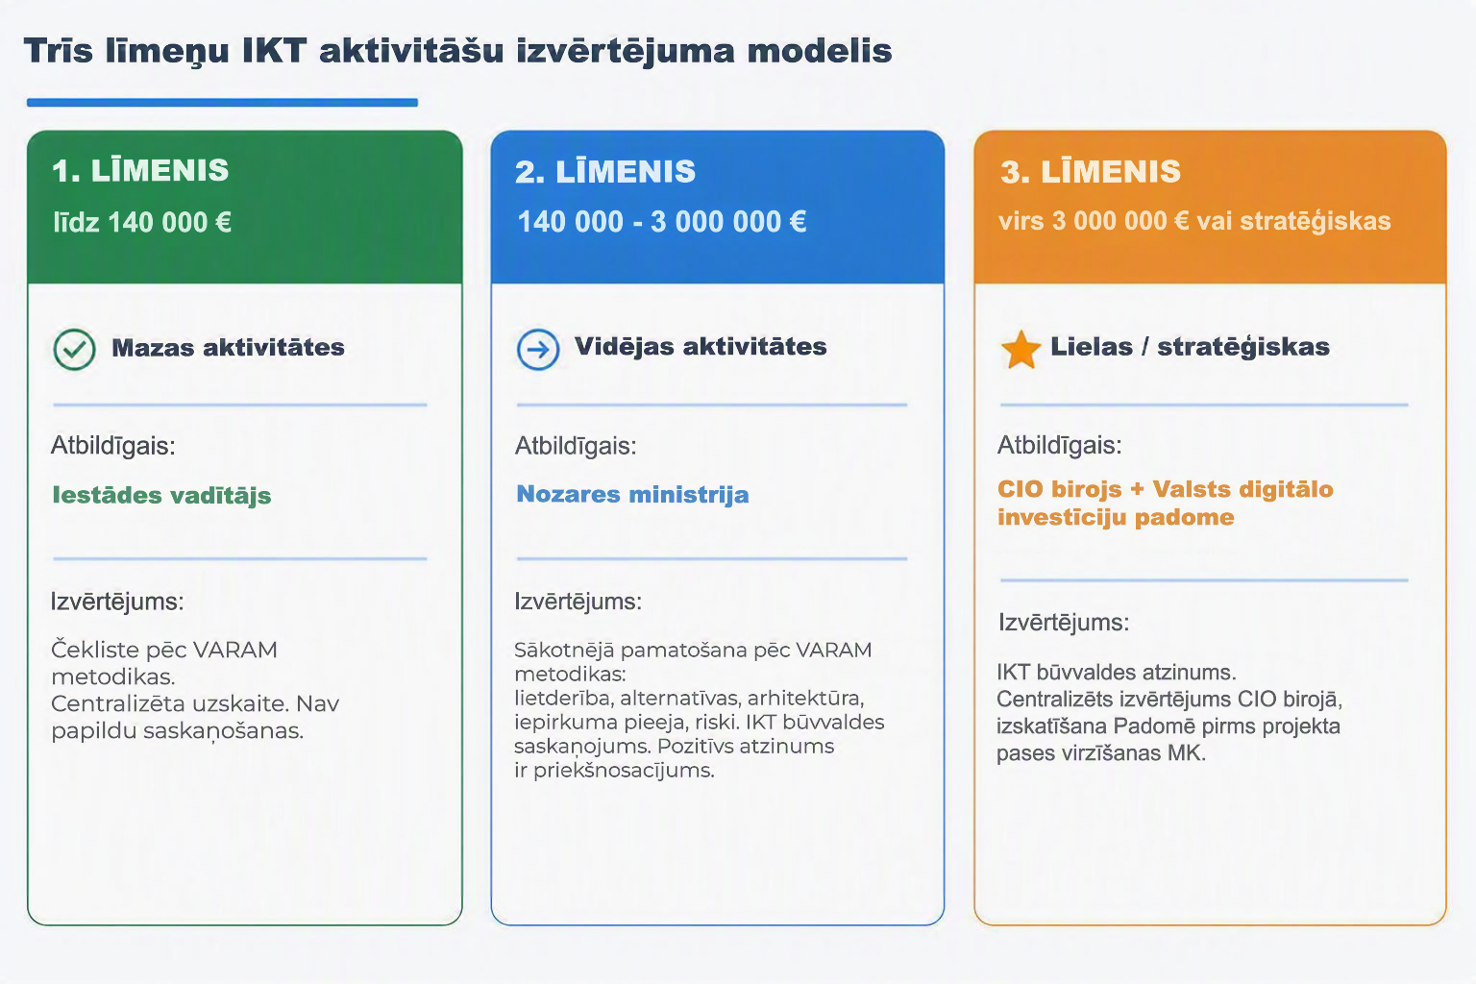
4. attēls. Trīs līmeņu IKT aktivitāšu izvērtējuma modelis

Trīs līmeņa novērtēšanas pieeja balstās nosakot projektu ietekmei (investīciju apjoma un stratēģiskās nozīmes) proporcionālu uzraudzības pakāpi.
- Mazas IKT resursu attīstības aktivitātes/ projekti (līdz 140 000 EUR)
Par aktivitātes nepieciešamības, lietderības un plānotās sagādes (iepirkumu) metodes izvērtējumu atbild iestādes vadītājs. Izvērtējums tiek veikts atbilstoši VARAM izstrādātai standartizētai metodikai - kontroljautājumu formā. Šajā līmenī netiek paredzēta papildu saskaņošana, bet informācija par aktivitāti tiek reģistrēta centralizētā uzskaitē (atspoguļošanai Valsts IKT aktivitāšu panelī).
- Vidējas IKT resursu attīstības aktivitātes (140 000 – 3 000 000 EUR)
Par aktivitātes atbilstību nozares politikai un izvēlēto risinājumu lietderības izvērtējumu primāri atbild nozares ministrija. Nozares ministrija, izmantojot VARAM metodiku, izvērtē aktivitātes lietderību, risinājumu alternatīvas, atbilstību jomas arhitektūrai, kā arī sagādes/ iepirkumu metodes, uzturēšanas izmaksas un būtiskākos riskus. VARAM nodrošina metodoloģisko atbalstu, vienotu pieeju un centralizētu informācijas uzkrāšanu. Risinājumam nepieciešams “IKT būvvaldes” saskaņojums (esošajā kārtībā). Pozitīvs un dokumentēts nozares ministrijas izvērtējums un apliecinājums ir priekšnosacījums aktivitātes tālākai virzībai.
- Lielas vai stratēģiskas IKT resursu attīstības aktivitātes (virs 3 000 000 EUR)
Lielas vai stratēģiskas IKT resursu attīstības aktivitātes tiek centralizēti izvērtētas Valsts IKT vadības birojā. Par stratēģisku uzskatāma arī tāda aktivitāte, kas neatkarīgi no kopējā finansējuma apmēra:
- ietekmē vairāk nekā vienu ministriju vai nozari;
- veido vai būtiski maina valsts koplietošanas platformu;
- rada būtisku ietekmi uz kiberdrošību vai datu pārvaldību;
- paredz būtiskas uzturēšanas izmaksas visā risinājuma dzīves ciklā;
- rada būtisku piegādātāju atkarības vai tehnoloģiskās ilgtspējas risku.
Centralizētajā izvērtējumā tiek vērtēta aktivitātes nepieciešamība un pievienotā vērtība, alternatīvas, izmaksu-ieguvumu attiecība, arhitektūras atbilstība, kiberdrošības un piegādātāju atkarības riski, kā arī ietekme uz valsts koplietošanas IKT vidi.
Pirms projekta pases iesniegšanas MK aktivitāte tiek izskatīta Valsts digitālo investīciju padomē, kas sniedz atzinumu par investīcijas lietderību un atbilstību valsts digitālās transformācijas prioritātēm.
Risinājumam nepieciešams “IKT būvvaldes” saskaņojums (esošajā kārtībā).

Trīs līmeņu IKT resursu attīstības aktivitāšu procesa shēma, apraksts, lomu sadalījums un ieteicamā procesa īstenošana iekļauta pielikumā Nr.4 “IKT resursu attīstības aktivitāšu izvērtēšanas process”.

Valsts digitālo investīciju padome
Valsts digitālo investīciju padomes mērķis ir nodrošināt kvalitatīvu, starpinstitucionālu un ekspertīzē balstītu lielo un stratēģisko IKT investīciju izvērtēšanu pirms to virzības apstiprināšanai Ministru kabinetā.
Indikatīvais modelis:
- VARAM Valsts IKT vadības biroja – sekretariāts un arhitektūras atzinums;
- FM – finansiālās lietderības un fiskālās ietekmes vērtējums;
- neatkarīgi eksperti (pamatdarbības nozares un IKT) – tehnoloģiskās ilgtspējas un risinājuma pamatotības vērtējums;
- CERT.LV – kiberdrošības aspektu izvērtējums lieliem un stratēģiskiem projektiem.
- attiecīgā nozares ministrija vadība – biznesa vajadzības un nozares prioritātes pamatojums;
Padomes negatīva atzinuma gadījumā projekta pase netiek virzīta izskatīšanai MK bez konstatēto trūkumu novēršanas vai īpaši motivēta lēmuma par tālāku virzību.

1.5. uzdevums VARAM: no 2026. gada 16. augusta nodrošināt trīs līmeņu IKT resursu attīstības aktivitāšu lietderības un iepirkumu plānu izvērtēšanas modeļa piemērošanas pilotprojektu, tai skaitā organizējot centralizētu lielo un stratēģisko IKT resursu attīstības aktivitāšu izvērtēšanu VARAM Valsts IKT vadības biroja ietvaros, paplašinot tā funkcijas un piešķirot atbilstošus resursus.

1.6. uzdevums VARAM: līdz 2026. gada 1. oktobrim sagatavot un MK iesniegt priekšlikumus pastāvīga trīs līmeņu vadības procesa ieviešanai un īstenošanai pilnā apmērā (ietverot vidējā apjoma projektu pārraudzību) un izveidojot Valsts digitālo investīciju padomi, lielo un stratēģisko IKT investīciju izveidei – nosakot procesu, metodiku, padomes sastāvu un funkcijas.

NB! Ņemot vērā, ka jau esošo VARAM IKT arhitektūras uzraudzības funkcija tiek īstenota no ANM projektu īstenošanas tehniskā atbalsta finansējuma, kurš noslēgsies 2026.g. 31. decembrī, lai VARAM būtu iespēja realizēt minēto papildus lomu, ir nepieciešams: a) MK apstiprina VARAM projektu “Digitālās pārvaldes sadarbspēja un tehnoloģiskās inovācijas”; b) Valsts IKT vadības birojam funkciju paplašināšanai un jaunu funkciju īstenošanai, ir nepieciešams VARAM novirzīt 2 papildus amata vietas un tam nepieciešamos finanšu resursus. Pilotprojekta īstenošanai (1.5. uzdevums) realizācijas priekšnosacījums ir VARAM projekta apstiprināšana ekspertu piesaistei (a).

Priekšlikums 1.4: Valsts IKT projektu statusa panelis
VARAM ir izstrādājis un ieviesis IKT projektu statusa paneli, kas sniedz pārskatāmu kopsavilkumu par ANM plāna 2. komponentes "Digitālā transformācija" 2.1. reformu un investīciju virziena "Valsts pārvaldes, tai skaitā pašvaldību, digitālā transformācija" IKT projektu pamata rādītājiem, ieviešanas gaitu un risku profilu. Panelis ļauj arī salīdzināt rādītāju dinamiku pret vēsturiskajiem datiem.
Šāds pārskata panelis tiks attīstīts iekļaujot tajā visas reģistrētās valsts pārvaldes funkciju izpildi nodrošinošo IKT resursu attīstības aktivitātes neatkarīgi no šo aktivitāšu finansējuma avota.

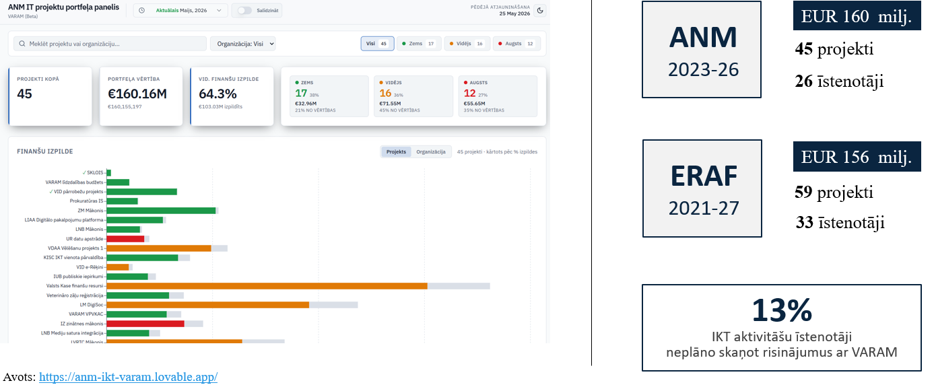
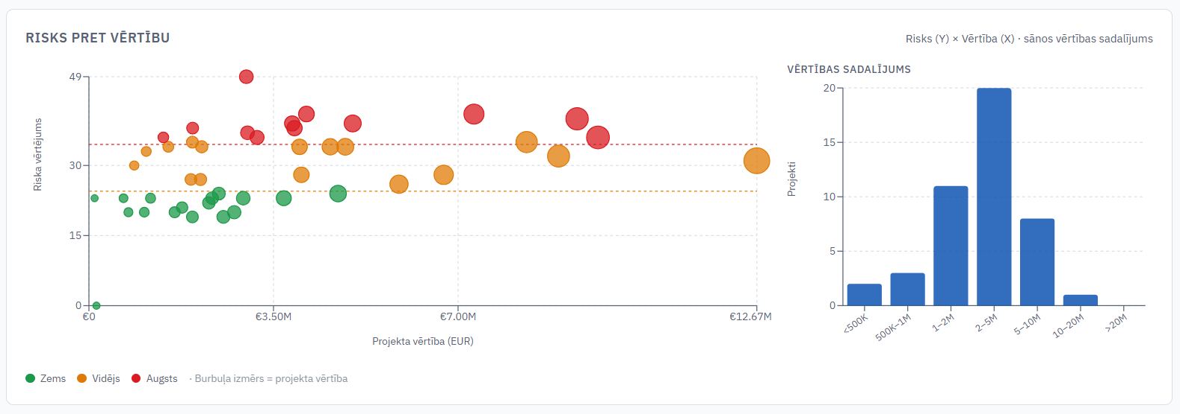

5. attēls. ANM IKT projektu portfeļa statusa panelis
https://anm-ikt-varam.lovable.app/
1.7. uzdevums VARAM: izvērst VARAM izstrādāto un ieviesto IKT projektu statusa paneļa pieeju, atspoguļojot vienotā panelī visas valsts pārvaldes funkciju izpildi nodrošinošo IKT resursu attīstības aktivitātes neatkarīgi no aktivitāšu finansējuma avota.
1.8. uzdevums ministrijām: sniegt informāciju par visām IKT resursu attīstības aktivitātēm, atbilstoši sagatavotajam informācijas ietvaram

Priekšlikums 1.5: Uz riskiem un ietekmi balstīta uzraudzība, neatkarīgi izvērtējumi un korektīvās darbības
Lai nodrošinātu uz aktivitātes īstenošanas riskiem un ietekmi balstītu IKT resursu attīstības aktivitāšu uzraudzību un savlaicīgu iejaukšanos problēmu gadījumā, augstas ietekmes aktivitāšu īstenošanas termiņu un izmaksu pārvaldībai ir jāievieš šādi standarti:
- Bāzes līnija – sākot projektu, jānosaka fiksēta bāzes līnija (apjoms, termiņš, budžets), pret kuru mēra novirzes, katram posmam;
- Izmaiņu kontrole – atkāpšanās no bāzes līnijas virs 10% vai 30 dienu termiņā dokumentējama rakstiskā izmaiņu pieprasījumā un saskaņojama ar pasūtītāja atbildīgo amatpersonu;
- Eskalācija – izmaksu pārsniegums virs 20% vai termiņa kavēšanās virs 60 dienām automātiski aktivizē projekta izvērtēšanas procesu.
Neatkarīgs izvērtējums nav jāveido kā jauna birokrātiska instance, bet gan kā konkrētos gadījumos pielietojams mehānisms. Tas balstās uz 3 principiem: (1) proporcionalitāte – izvērtējuma apjoms un intensitāte ir samērota ar aktivitātes ietekmi, apjomu un riska līmeni; (2) neatkarība – vērtētājs nav saistīts ar projekta pasūtītāju vai izpildītāju; (3) savlaicīgums – izvērtējums tiek veikts aktivitātes dzīves cikla posmos, kuros vēl ir iespēja ietekmēt lēmumus.
Neatkarīgs izvērtējums nav universāls audits, tā saturs ir pielāgojams konkrētajam riska profilam un atkarībā no konkrētās situācijas tas var ietvert:
- Arhitektūras atbilstību – vai risinājums atbilst valsts digitālās pārvaldes arhitektūras attiecīgās jomas mērķarhitektūrai, vai tas ir savietojams ar koplietošanas platformām un novērš nepamatotu pārklāšanos ar esošiem valsts IKT risinājumiem (iespēja atbilstības vērtējumam piesaistīt ārējus nozares ekspertus "Industry Advisory Board" formā);
- Kiberdrošības novērtējumu – vai projekta drošības prasības ir atbilstošas riskiem, vai iepirkuma specifikācijā ir iekļautas pietiekamas drošības pārbaudes prasības un vai ir paredzēta drošības testēšana pirms ekspluatācijas; CERT.LV piesaiste nodrošinātu operatīvo drošības perspektīvu;
- Alternatīvu un lietderības pamatojuma izvērtējumu – vai izvērtēts un izvēlēts iespējami optimālākais IKT risinājums minētās vajadzības īstenošanai.
- Iepirkuma specifikācijas neitralitāti – vai tehniskās prasības ir formulētas tehnoloģiski neitrāli un nerada nepamatotu priekšrocību konkrētam piegādātājam; šis aspekts ir īpaši svarīgs, ņemot vērā EPPO izmeklēšanās identificētās iepirkumu specifikāciju manipulācijas shēmas;
- Pirmkoda un datu pārvaldību – vai ir nodrošinātas valsts tiesības uz pirmkodu, vai pirmkods ir atvērts un zem kāda tipa licences, vai tas tiek publicēts publiskās pārvaldes centralizētajā vai ārējā programmatūras koda repozitorijā, vai datu glabāšanas un piekļuves nosacījumi atbilst datu suverenitātes prasībām, vai eksistē uzņēmumi vai struktūrvienības, kas konkrētajam pirmkodam var nodrošināt tehnisko atbalstu un tā attīstīšanu.
Neatkarīgā izvērtējuma veicējs ir atkarīgs no izvērtējuma veida:
- Arhitektūras izvērtējums – valsts IKT vadības birojs VARAM ietvaros, izmantojot jomu arhitektus, piesaistot kompetences centrus vai nepieciešamības gadījumā arī neatkarīgus nozares ekspertus, izmantojot t.s. “Industry Advisory Board” pieeju;
- Alternatīvu un lietderības pamatojuma izvērtējumu - valsts IKT vadības birojs VARAM ietvaros (ja tiek nodrošināta atbilstoša kapacitāte).
- Kiberdrošības izvērtējums – CERT.LV sadarbībā ar nozares informācijas drošības pārstāvjiem; lielos projektos iespējama arī sertificēta ārēja drošības audita firma;
- Iepirkuma specifikācijas neitralitātes pārbaude – Iepirkumu uzraudzības biroja (turpmāk – IUB) kompetencē, iespējams, papildinot ar nozares ekspertu iesaisti.
Svarīgi, ka neatkarīgā izvērtējuma rezultāts, atzinums, nav tikai konsultatīvs. Negatīvs atzinums var bloķēt projekta virzību uz nākamo posmu līdz trūkumu novēršanai. Šāds saistošs raksturs ir priekšnoteikums tam, lai izvērtējums pildītu reālu profilaktisko funkciju, nevis kļūtu par tukšu formalitāti.
1.9. uzdevums VARAM:
Izstrādāt uz riskiem balstītu IKT resursu attīstības aktivitāšu uzraudzības ietvaru, paredzot atbildību iestādes, resora, vai centralizētā līmenī (atkarībā no projekta būtiskuma (ietekme vai izmaksas)), t.sk. paredzot augstas ietekmes aktivitāšu centralizētu padziļinātu uzraudzību, nepieciešamības gadījumā iniciējot un nodrošinot neatkarīgus arhitektūru, CERT.lv drošības izvērtējumus, kā arī ierosinot korektīvas darbības, ja tiek konstatētas būtiskas novirzes.

Nodrošināt uz riskiem un ietekmi balstītu būtisko valsts IKT resursu attīstības aktivitāšu centralizētu uzraudzību, nepieciešamības gadījumā iniciējot un nodrošinot neatkarīgus arhitektūru, CERT.lv drošības izvērtējumus, kā arī ierosinot korektīvas darbības, ja tiek konstatētas būtiskas novirzes.

NB! Bez atbilstoša resursu nodrošinājuma minēto uzraudzības un korektīvo darbību funkciju nebūs iespējams īstenot pilnā apjomā. Lai no 2027. līdz 2029. turpinātu esošajā līmenī, nepieciešams ERAF SAM 1.3.1.1 arhitektūras pārvaldības projekts (“Digitālās pārvaldes sadarbspēja un tehnoloģiskās inovācijas”), savukārt, lai pastiprinātu uzraudzību, t.sk. palielinot neatkarīgo izvērtējumu skaitu – tam papildus nepieciešamas novirzīt 2 papildus amata vietas un tam nepieciešamos finanšu resursus.

II Valsts pārvaldes IKT profesionalizācija, standartizācija un konsolidācija - Kompetences centru attīstība
Valsts pārvaldes IKT funkciju un speciālistu izkaisīšana pa daudzām pārvaldes institūcijām neļauj radīt pietiekamu “kritisko masu” profesionālai IKT pārvaldībai un it īpaši – valsts pārvaldes funkciju tehnoloģiskajam nodrošinājumam īpaši svarīgajai – specializētās lietojumprogrammatūras pārvaldībai. Fakti, kas raksturo vēl arvien sadrumstalotos IKT resursus un kompetences, ir apkopoti un atspoguļoti tabulās un diagrammās pielikumā Nr.5 “Sadrumstalotie valsts pārvaldes IKT resursi un kompetences”.
Saskaņā ar Valsts kancelejas datiem, no valsts tiešajā pārvaldē 44643 nodarbinātajiem, 1664 amatu slodzes ir IKT amatu saimes. Tie ir vidēji 3,95%.
Salīdzinoši komercesektorā Latvija, tie ir 4,5% no nodarbinātajiem.

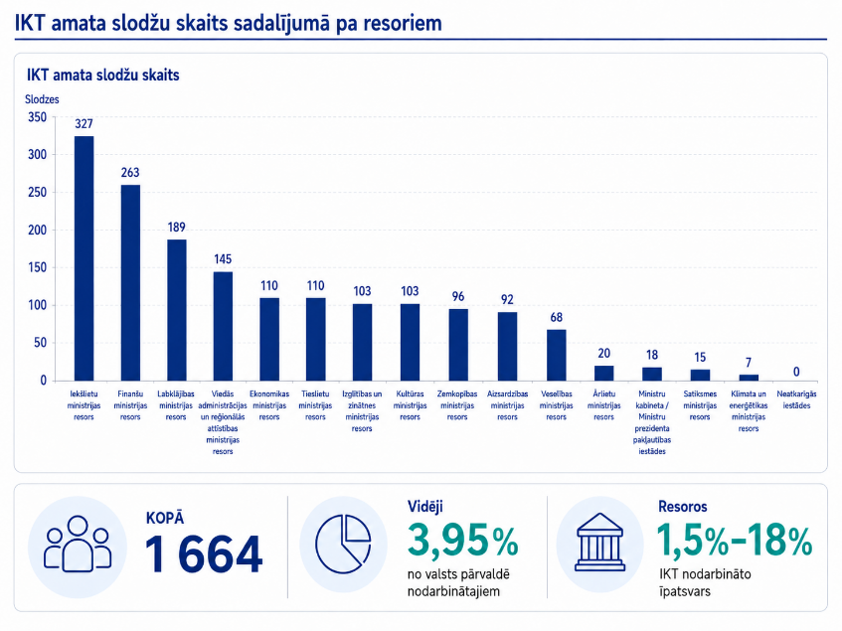
6. attēls. IKT amatu slodzes resoros
Bieži valsts pārvaldes tehnoloģiskā nodrošinājuma vides sarežģītību raksturo arī valsts informācijas sistēmu skaits, kas šobrīd jau pārsniedz 300. Tomēr, kā to uzskatāmi parāda arī datu apkopojums (skat. 1. attēlu “IKT resursi (sistēmas) un IKT darbinieki” pielikumā Nr.5), IKT resursi, t.sk. valsts informācijas sistēmas, dažādās institūcijās tiek pārvaldīti ļoti dažādi, piemēram, organizējot datu apstrādi lielākās daudzfunkcionālās platformās vai tieši pretēji – nelielās atsevišķās informācijas sistēmās. To netieši parāda sistēmu darbības nodrošināšanā iesaistīto IKT darbinieku skaita analīze, kas parāda ļoti lielas atšķirības, robežās no vairākām sistēmām uz vienu darbinieku (mazu atsevišķu sistēmu un maza IKT darbinieku skaita gadījumā) līdz pat 20 IKT amatu saimju darbiniekiem uz vienu platformu, gadījumā, kad iestādē ir salīdzinoši daudz IKT amatu saimju darbinieku un specializētā lietojumprogrammatūra ir strukturēta lielās daudzfunkcionālās platformās. Vidējais rādītājs iestādēs ar augstāku IKT pārvaldības procesu brieduma līmeni ir vidēji 4-5 IKT darbinieki uz vienu sistēmu vai platformu, ko nosacīti varētu uzskatīt par nepieciešamo minimumu pilna tvēruma profesionālam lietojumprogrammatūras nodrošinājumam.
Pastāvošā sadrumstalotība nozīmē to, ka ir mazināta valsts spēja ātri un saskaņoti reaģēt uz kompleksiem izaicinājumiem, arī to, ka valsts pārvalde neizmanto visas mēroga ekonomijas un inovāciju iespējas. Pārresoru profesionalizācijas trūkuma dēļ iestādes tērē relatīvi lielus resursus savu individuālu risinājumu uzturēšanai. Tā vietā šos resursus varētu koncentrēt un padarīt pieejamus plašākam iestāžu lokam.
Neapvienojot līdzīgas funkcijas, valsts pārvalde zaudē iespēju pilnvērtīgi izmantot labāko ekspertu zināšanas visā pārvaldē – speciālisti ir “piesieti” relatīvi šaurām struktūrām, kaut arī viņu kompetences būtu noderīgas arī citu iestāžu darbā
Lai novērstu minētās problēmas, tiek piedāvāts apvienot vairākas institucionāli un funkcionāli radniecīgas iestādes, izveidojot jaunu, spēcīgāku institūciju ar plašāku kompetenci.
VARAM piedāvā uzsākt pārvaldes struktūras izmaiņu sagatavošanu, par augstāko prioritāti nosakot atbalsta funkciju koncentrēšanu Digitālās attīstības un atbalsta pakalpojumu centrā. Vienlaikus, nozaru specifiskās digitālās kompetences centralizējot nozaru (jomu) kompetenču centros, kas sadarbotos ar centrālo Digitālās attīstības un atbalsta pakalpojumu centru.
Tā izveidošana papildus citiem ieguvumiem būtiski atvieglos turpmākas izmaiņas pārvaldes institūciju struktūrās, nodrošinot iespēju Latvijas valsts pārvaldes organizācijai kļūt patiesi elastīgai ar iespēju operatīvāk mainīt darba organizāciju atbilstoši prioritātēm.
Ziņojumā netiek piedāvāts konkrēts un pilnīgs valsts pārvaldes institūciju struktūru izmaiņu kopums, bet tikai konceptuāls modelis pārejai uz specializētu kompetences centru organizāciju, kurā VARAM saglabā un pastiprina mandātu specializēto kompetences centru īstenojamas valsts pārvaldes IKT attīstības koordinācijā un papildus tam uzņemas atbildību par Digitālās attīstības un atbalsta pakalpojuma centra, kā viena no specializētajiem kompetenču centriem, turpmāko attīstību.
Atsevišķi kompetenču centri var uzņemties atbildību arī par vairākām (savstarpēji saistītām) digitālās pārvaldes jomām.
Digitālās pārvaldes arhitektūras pašreizējā versija (skat. 7. attēls. Digitālās pārvaldes arhitektūra) nosaka 20 jomas (t.sk. 6 t.s. “horizontālās” un 14 nozaru jeb pārnozaru jomas).
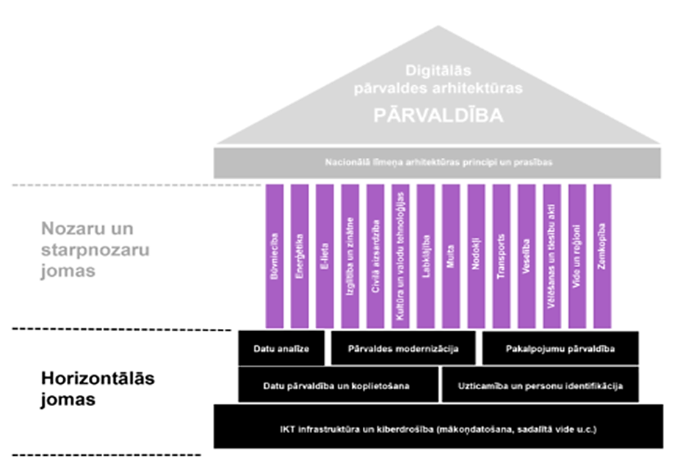
7. attēls. Digitālās pārvaldes arhitektūra
Pieņemot, ka vidēji katrs nozaru kompetences centrs varētu pārvaldīt 2 digitālās pārvaldes arhitektūras jomas, visu valsts nozru saturisko pārvaldību varētu nodrošināt 10-12 nozaru kompetences centri.
Pilnvērtīgam profesionālam tehnoloģiskam nodrošinājumam nepieciešamais IKT amatu saimju darbinieku skaits nedrīkst būt mazāks par 100 pilna laika slodzēm. Esošās ~1600 slodzes koncentrējot 10-12 kompetenču centros, tiktu iegūti pietiekami jaudīgi kompetenču centri ar vidēji 120-160 pilnām speciālistu slodzēm katrā no tiem.
Pārvaldes institūcijām ar augstu procesu automatizācijas un tehnoloģiju izmantošanas brieduma līmeni specializētās lietojumprogrammatūras pārvaldības nodošana citām institūcijām var nebūt lietderīga. Turpretī citām pārvaldes institūcijām var būt lietderīga citos – specializētos kompetenču centros attīstītu tehnoloģiskā nodrošinājuma spēju izmantošana.

Priekšlikums 2.1: Attīstīt atbalsta pakalpojumu un valsts IKT sagādes centru
Valsts tiešās pārvaldes institūciju atbalsta pakalpojumu pilnīga centralizēšana ir pašsaprotama rīcība pārvaldes institūciju darbības efektivitātes uzlabošanai ar papildus ieguvumu – iespējām centralizēta atbalsta apstākļos daudz vieglāk – pēc nepieciešamības un atbilstoši aktuālajām prioritātēm mainīt arī pārvaldes pamatdarbības funkciju organizācijas struktūras.
VARAM piedāvā pārvaldes spēju konsolidāciju sākt tieši ar atbalsta funkciju pilnīgu centralizēšanu, efektivitātes ieguvumus gūstot ne tikai no procesu unificēšanas un apjomu ieguvumiem, bet arī izmantojot jauno tehnoloģiju – tajā skaitā mākslīgā intelekta iespējas.

No racionālas IKT pārvaldības un lietotāju ērtību viedokļa ir būtiski, lai pēc iespējas vairāki un vēlams visi atbalsta pakalpojumi strādā ciešā savstarpējā sadarbībā, vislabāk, vienas institūcijas ietvaros. Tas nodrošinātu visiem darbiniekiem vienotu palīdzības dienestu; vienotu kontu un gala-iekārtu administrēšanu (katrs jaunais valsts tiešās pārvaldes darbinieks, uzsākot darbu pārvaldē saņems pilnībā aprīkotu datoru, nepieciešamo programmatūru, sakaru līdzekļus, kā arī darba instrukcijas un apmācības centralizēti.
Vairums atbalsta pakalpojumu jau ir iekļauti digitālās pārvaldes arhitektūras pārvaldes modernizācijas jomā, kuras pārvaldība un attīstība, nodrošinot visciešāko sadarbību starp visiem atbalsta pakalpojumiem savā starpā, kā arī ar pārvaldes pamatdarbības procesiem un tehnoloģiskajiem risinājumiem. Ievērojot gala mērķi – efektīvu un elastīgu pārvaldes organizāciju, VARAM par īstermiņā augstākajām prioritātēm uzskata:
- dokumentu un uzdevumu pārvaldības centralizāciju, nodrošinot unificēto dokumentu un uzdevumu pārvaldības procesu efektīvu sasaisti ar specializētajiem pārvaldes funkciju izpildes un publisko pakalpojumu sniegšanas pārvaldības risinājumiem,
- datorizēto darba vietu un sakaru pakalpojumu pilnīgu centralizāciju,
- centralizētu tehnoloģisko atbalstu specializētās lietojumprogrammatūras pārvaldībai (valsts pārvaldes programmatūras koda vienotais repozitorijs un DevOps platforma).
Atbalsta pakalpojumu centra pakalpojumu tvērums un pakalpojumu saņēmēju loks var tikt paplašināts pakāpeniski, ņemot vērā gan centra spēju attīstību, gan tādus apsvērumus kā esošās līgumsaistības ar pašreizējo risinājumu piegādātājiem, pašreizējos darba un atbalsta procesos nepieciešamo izmaiņu apjoms, kas var būt atšķirīgs pa resoriem un institūcijām, kā arī esošais atbalsta pakalpojumu saturs un strukturējums.
Atbalsta pakalpojumu centra pakalpojumu tvērums, ko iespējams attīstīt VARAM resora ietvaros uz Valsts digitālās attīstības aģentūras (turpmāk – VDAA) bāzes, īstenojot valsts IKT atbalstu nodrošinošo struktūru konsolidāciju.
- dokumentu un uzdevumu pārvaldības atbalsts (īstenojot dokumentu pārvaldības centralizāciju);
- datorizēto darba vietu (t.sk. individuālo produktivitātes rīku un tīklu) vienots nodrošinājums;
- IKT jomas sagādes (IKT produktu katalogu un mākoņdatošanas brokera) nodrošinājums;
- specializētās pasūtījumprogrammatūras pārvaldības tehnoloģiskais atbalsts (koda repozitorijs) un pasūtījumprogrammatūras pārvaldība savās specializācijas jomās;
- kiberdrošības pārvaldības pakalpojums
- citi tehnoloģiskā atbalsta pakalpojumi citām valsts pārvaldes jomām.

Nozaru iestādes saglabā pārvaldes pamatdarbības plānošanas un prasību definēšanas funkcijas, tostarp vidēja termiņā attīstības plānošanas (jomas arhitektūras) virsvadību, nododot atbalsta pakalpojumu centram šādas tehnoloģiskā atbalsta funkcijas:
- jomu arhitektūru tehnisko skatu un risinājumu arhitektūras pārvaldība;
- MI risinājumu attīstības atbalsts;
- IKT infrastruktūras un kiberdrošības pārvaldība atbalstāmajiem risinājumiem;
- attīstības projektu tehnoloģisko daļu (darba paku) vadība.
VARAM uzskata, ka atbalsta pakalpojumu centra pakalpojumu tvērumu, kvalitāti un aptverto klientu loku varētu attīstīt straujāk, ja tiktu atbalstīta pārresoru spēju (resursu un kompetenču) konsolidācija atbalsta un tehnoloģiskā nodrošinājuma koplietošanas pakalpojumu sniegšanai (skat. pielikumā Nr.6 “Citu Eiropas Savienības dalībvalstu pieredze un priekšlikumi kompetenču konsolidācijai Latvijas valsts pārvaldē “).
Lēmums: MK konceptuāli atbalsta Vienotā pakalpojumu centra izveidi, aptverot valsts pakalpojumu un datu koplietošanas, centralizētas darbstaciju pārvaldības, mākslīgā intelekta, kā arī centralizētu dokumentu apriti, konsolidējot tam nepieciešamos valsts pārvaldes resursus vienuviet.
2.1. uzdevums VARAM: lai nodrošinātu centralizēta atbalsta attīstību dokumentu un uzdevumu vadības, IKT infrastruktūras nodrošinājuma un standarta pakalpojumu, kā arī publisko pakalpojumu sniegšanas un datu pārvaldības tehnoloģiskā nodrošinājuma jomās, līdz 2026. gada 31. oktobrim uzsākt attiecīgo projektu īstenošanu ERAF SAM 1.3.1.1. pasākuma ietvaros.
Līdz 2027. gada 27. februārim VARAM, sadarbībā ar Valsts kanceleju, FM, Kultūras ministriju un citiem resoriem sagatavot priekšlikumu Valsts pakalpojumu centra darbības modelim un darbības uzsākšanai 2027. gadā.

Priekšlikums 2.2: Turpināt IKT resursu un kompetenču konsolidāciju specializētos kompetenču centros
Lai arī no digitālās pārvaldes arhitektūras viedokļa par galveno kritēriju specializētu kompetenču centru izveidei būtu jānosaka spēju tehnoloģiski nodrošināt attiecīgo jomu (vai vairākas saistītas jomas), to nevar uzskatīt par vienīgo kritēriju kompetences centru struktūras plānošanai. Respektējot veiksmīgi strādājošās valsts pārvaldes institūcijas, lai pēc iespējas ierobežotu pārmaiņu radītos riskus, kā arī sekmētu un paātrinātu ieguvumus, identificējot potenciālos kompetenču centrus un to konsolidējamās (apvienojamās) daļas tiek piedāvāts ņemt vērā šādus apsvērumus:
- esošas spējas (t.sk. resursi un kompetences) digitālās transformācijas projektu īstenošanā un tehnoloģisko risinājumu pārvaldībā;
- esošo spēju fokusējums uz konkrētām digitālās pārvaldes arhitektūras jomām vai tās būtiskām daļām – t.i. potenciāls kļūt par institūciju, kas ir atbildīga par attiecīgo digitālās pārvaldes jomu;
- sniegto pakalpojumu saistība ar vienu vai savstarpēji saistītām personu dzīves situācijām, tādējādi atvieglojot uz dzīves situācijām orientētu person-centrētu (uz iedzīvotājiem un uzņēmumiem centrētu) pakalpojumu attīstību bez liekām institucionālām barjerām;
- spēju sinerģijas potenciāls kompetences centram sasniedzot optimālu izmēru, tajā skaitā nodrošinot mēroga efektu pakalpojumu sniegšanas efektivitātei, kvalitātei un noturībai.
Atzīstot, ka pilnu un visaptverošu iespējamo kompetences centru kartējumu varētu izstrādāt tikai valsts pārvaldes funkciju audita un re-dizaina rezultātā, balstoties uz digitālās pārvaldes arhitektūras pašreizējo versiju un digitālās transformācijas koordinācijas līdzšinējo pieredzi, VARAM, papildus jau iepriekšējā sadaļā apskatītajam Atbalsta pakalpojumu centram piedāvā ministriju un institūciju izvērtējumam pielikumā Nr.5 apkopotu priekšlikumu kopumu par specializētu kompetenču centru nostiprināšanu vai attīstību, konsolidējot esošas institūcijas vai to daļas pēc iespējas atbilstoši digitālās pārvaldes arhitektūras plānošanas ietvaros identificētajām un savstarpēji cieši saistītām jomām, balstoties uz jau veiksmīgi strādājošām institūcijām, tajā skaitā piedāvājot apvienot sekmīgi strādājošas institūcijas vai to daļas, izveidojot patiesi pilnvērtīgus un jaudīgus kompetenču centrus savās specializācijas jomās.
2.2. uzdevums nozaru ministrijām: Izvērtēt iespējas konsolidēt savā rīcībā esošas IKT kompetences un izmanot specializētu kompetences centru pakalpojumus un VARAM, Kultūras ministrijai, FM, Tieslietu ministrijai, Iekšlietu ministrijai, Labklājības ministrijai, Izglītības un zinātnes ministrijai, Klimata un enerģētikas ministrijai savstarpējā sadarbībā līdz 2027. gada 1. aprīlim izstrādāt plānus vismaz 2 pārresoru specializētu kompetenču centru darbībai.

Priekšlikums 2.3: Atbalstīt pašvaldību IKT kompetences centra izveidi
Iekšējās kompetences nepietiekamības un sadrumstalotības problēma vēl asāk nekā valsts tiešajā pārvaldē izpaužas pašvaldībās, kuras attiecībā uz pašvaldību autonomo funkciju nodrošināšanas tehnoloģisko nodrošinājumu ir nonākušas pilnīgā atkarībā no viena lietojumprogrammatūras piegādātāja. Lai izmainītu šo situāciju, ir jāveido pašvaldību IKT kompetenču centru, par kura iespējamo institucionālo formu un pakalpojumu sniegšanas modeli tiek turpināta diskusija starp Latvijas Pašvaldību savienību un tās paspārnē strādājošo Pašvaldību IKT asociāciju no vienas puses un VARAM un VDAA no otras.
Šobrīd ir panākta konceptuāla vienošanās par kompetences centra modeli, kurā vadošā loma būs Pašvaldību IKT asociācijai, kura par tehnoloģiskā nodrošinājuma partneri piesaistīs VDAA. Kompetences centram ar ERAF SAM 1.3.1.1. projekta finansējuma atbalstu ir jāuzsāk darbību jau līdz 2026. gada beigām, par prioritāti izvirzot Vienotās pašvaldību sistēmas darbības nodrošināšanu.
2.3. uzdevums VARAM: sniegt atbalstu pašvaldību kompetences centra darbības uzsākšanai, t.sk. nodrošinot ERAF SAM 1.3.1.1. pasākuma projekta finansējumu un tehnoloģisko partneri, lai pašvaldībās īstenotu koordinētu koplietošanas platformu attīstību un kiberdrošības stiprināšanu, dodot nodrošinot iespēju pašvaldībām uzsākt IKT atbalsta projekta īstenošanu līdz 2026. gada beigām.

III Pārmaiņas IKT resursu un pakalpojumu sagādē
Publisko pasūtītāju (ministrijas, valsts iestādes, valsts un tās kontrolētās kapitālsabiedrības, pašvaldības, pašvaldību iestādes, pašvaldību un to kontrolētās kapitālsabiedrības, citas atvasinātās publiskās personas u.c.) publisko iepirkumu likumos noteiktajā kārtībā noslēgto IKT (programmatūra, tās izstrādes pakalpojumi un saistītie konsultāciju pakalpojumi) iepirkuma līgumu un vispārīgo vienošanos vērtība Analīzes periodā (2024.–2025. gads) ir 1 159 209 528 EUR bez PVN, kas ir aptuveni 7% no visu attiecīgajā periodā noslēgto iepirkuma līgumu un vispārīgo vienošanos vērtības. Ievērojamu daļu šajā IKT iepirkumu apjomā veido IT pakalpojumi un standartizētu tehnoloģiju iegāde. IKT iepirkumu struktūrā dominē valsts budžeta iestādes, kas Analīzes periodā veido vairāk nekā 50% no kopējā IKT iepirkumu apjoma.
EIS katalogu, kas darbojas uz publisko iepirkumu rezultātā noslēgto vispārīgo vienošanos pamata, ietvaros IKT produktu (programmatūra, tās izstrāde un ar to saistītie konsultāciju pakalpojumi) pasūtījumu apjoms Analīzes periodā (2024.–2025. gads) ir 141 805 801 EUR bez PVN. Datu analīze norāda uz ievērojamu piegādātāju koncentrāciju – programmatūras licenču un pakalpojumu katalogos 23–29% pozīciju ir monopola pozīcijas, bet vairākos segmentos TOP 3–5 piegādātāji faktiski kontrolē 70–97% no pasūtījumu apjoma (skat. Priekšlikumu 3.3.). Šāda koncentrācija liecina, ka pašreizējā sagādes prakse dod priekšroku jau tirgū esošajiem piegādātājiem, radot ienākšanas šķēršļus mazākiem un jaunākiem tirgus dalībniekiem, tai skaitā mikro un jaunuzņēmumiem, kas tradicionāli mēdz būt nozīmīgs inovāciju avots.
Vienlaikus jāņem vērā, ka IKT pasūtījumu lietderības jautājumi primāri risināmi IKT projektu plānošanas stadijā, šajā sadaļā fokuss ir uz konkurences veicināšanu un ekonomiski izdevīgāku piedāvājumu (risinājumu) iegūšanu.

Priekšlikums 3.1: Pārskatīt tehnoloģiskā nodrošinājuma sagādes pieeju
Iepriekšējās nodaļās konstatētās problēmas, sadrumstalota sagādes prakse, atšķirīgs IKT brieduma līmenis un atkarība no atsevišķiem piegādātājiem, norāda uz nepieciešamību mainīt valsts pārvaldes funkciju izpildes tehnoloģiskā nodrošinājuma un it īpaši – specializētās lietojumprogrammatūras sagādes pieeju. Valsts pārvaldes iestādes saskaras ar kapacitātes un kompetenču trūkumu prasību analīzē, risinājumu arhitektūrā, programmatūras risinājumu iepirkumos un kvalitātes kontrolē, kas palielina risku iegādāties neatbilstošus, savstarpēji nesavietojamus risinājumus un padziļināt atkarību no piegādātājiem. Attēlā Nr. 8 “Sagādes metode atkarībā no funkcijas stratēģiskuma un tirgus piedāvājuma” ir vienkāršoti attēlota lietojumprogrammatūras sagādes metodes saistība ar tehnoloģiski nodrošināmās valsts pārvaldes funkcijas svarīgumu un kritiskumu (stratēģiskumu) un tirgus (t.sk. citu ES dalībvalstu) piedāvājumu (blīvumu) attiecībā uz attiecīgo funkcionalitāti.
Gadījumos, kad lietojumprogrammatūras funkcionalitātes attīstība notiek pasūtītāja pārvaldītu platformu ietvaros, vienkāršos sagādes procesos jānodrošina patiesa konkurence starp programmatūras izstrādātājiem, kuri spēj produktīvi strādāt attiecīgajās tehnoloģiskajās vidēs, par neliela apjoma “gabaldarbiem”. Turpretī, pilnīgi jauniem attīstības virzieniem ir jāizmanto sarežģītākas sagādes pieejas, pēc iespējas plašāk izmantojot nozares ekspertīzi.
Pašreizējā reālā prakse ar atsevišķiem retiem izņēmumiem atbilst “pirkt funkcionalitātes izstrādes līgumā” scenārijam, kas rada būtiskus piegādātāju atkarības riskus un būtu atbalstāms tikai zema stratēģiskuma un zema jeb neesoša konkrētās funkcionalitātes tirgus piedāvājuma gadījumos.

Pērc tehniskās izstrādes līgumā
Zems tirgus blīvums + augsts stratēģiskums

Pasūtītājs pārvalda risinājuma arhitektūru, pasūtot tehnisku izstrādi viegli nomaināmiem savstarpēji konkurējošiem piegādātājiem.
Nepieciešama specializēta tehnoloģiskā nodrošinājuma kompetences centra iesaiste

Izmanto labāko praksi
Augstāks tirgus blīvums + augsts stratēģiskums

Izsmeļošas tirgus izpētes rezultātā izvēlas sagādes pieeju, kas ir racionālākā visam dzīves ciklam (TCO), nepārsniedzot stratēģiskai funkcijai pieļaujamus risku līmeņus. Vēlama starpvalstu sadarbība un kompetences centru iesaiste
Var pirkt funkcionalitātes izstrādes līgumā
Zems tirgus blīvums + zems stratēģiskums

Funkcionalitātes izstrādes iepirkums ar standartizētiem nosacījumiem
Pērc produktu vai SaaS
Augsts tirgus blīvums + zems stratēģiskums

Pasūtītājs saglabā datu pārvaldības lomu, bet tehnoloģisko risinājumu iepērk kā gatavu produktu vai pakalpojuma (SaaS) veidā. Paredz pakalpojuma sniedzēja atkāpšanās nosacījumus (exit clasue).
Funkcijas stratēģiskums
Tirgus blīvums (atbilstošas funkcionalitātes pieejamība tirgū)
8. attēls. Sagādes metode atkarībā no funkcijas stratēģiskuma un tirgus piedāvājuma
Pasūtītāja kompetences nostiprināšanai un kompetences centru iesaistei novērsīs situācijai neatbilstošu sagādes metožu izmantošanu.
Sniedzot metodisku atbalstu, VARAM sadarbībā ar digitālās pārvaldes vadītāju foruma dalībniekiem un IKT nozares asociācijām izstrādās un komunicēs tehnoloģiskā nodrošinājuma sagādes vadlīnijas, kuras saturēs ieteikumus šādās jomās:
- iekšējo kompetences centru pakalpojumu, kompetenču un resursu izmantošanā,
- tehnoloģiskā nodrošinājuma sagādes metodes izvēlē;
- vispārīgus un konkrētu kompetences centru noteiktus nefunkcionālo prasību paraugus;
- labo praksi un piemērus konkrētu sagādes metožu izmantošanā.

Sagādes metodes izvēle ir izvērtējama jau uzsākot un saskaņojot IKT resursu attīstības aktivitātes, reizē ar attiecīgā risinājuma dzīves cikla fāzes, attīstības lietderības un kopējo izmaksu (TCO) novērtējumiem, prasības attiecībā pret kuriem tiks iekļautas digitālās pārvaldes resursu attīstības kārtības regulējumā, tai skaitā izvirzot obligātu prasību IKT risinājuma programmatūras kodu publicēt kodu repozitorijā.
3.1. uzdevums VARAM: sadarbībā ar IKT nozares asociācijām līdz 2026. gada 1. decembrim izstrādāt un publicēt tīmekļa vietnē IKT resursu un pakalpojumu sagādes vadlīnijas, kas ietver funkcionālo un nefunkcionālo prasību definēšanas principus, tehnoloģiski neitrālas specifikācijas izstrādes kārtību un rekomendācijas par ES IKT tirgus dalībnieku informēšanu par plānotajiem iepirkumiem. VARAM iekļaut vadlīniju ievērošanu IKT resursu attīstības aktivitāšu īstenošanas uzraudzības kārtībā.
3.2. uzdevums VARAM: līdz 2026. gada 1. decembrim noteikt programmatūras koda publicēšanu kodu repozitorijā par obligātu prasību individuālu izstrāžu IKT risinājumu izveides vai attīstības aktivitāšu īstenošanā, šo prasību iestrādājot IKT resursu attīstības aktivitāšu īstenošanas uzraudzības kārtības noteikumos.

Priekšlikums 3.2: publiski pieejama valsts IKT sagādes datu paneļa attīstība un lielo un riskanto iepirkumu identificēšana
Ziņojuma 1.3 punktā identificēta IKT projektu statusa paneļa attīstība. Datu paneļa attīstībai nozīmīga ir publiskā iepirkuma datu ieguve un izmantošana.
Šobrīd ir pieejamas vairākas publisko iepirkumu datu kopas – IUB uzturētās Publikāciju vadības sistēmas dati par valstī veiktajiem iepirkumiem, IUB no VDAA pārņemtās EIS e-konkursu dati, kā arī e-pasūtījumu dati. Attiecībā uz IKT projektiem būtu nepieciešama kopīga ieguldījumu IKT sistēmās uzraudzība, apzinot IKT sistēmas, to izveidei ieguldītos finanšu resursus, uzturēšanas izmaksas un izmaksas papildu funkcionalitātēm, galvenos sistēmas parametrus, kā arī šo sistēmu dzīvescikla ilgumu.
Attiecīgi nepieciešams izstrādāt kopīgu metodoloģiju datu izmantošanai gan datu paneļa attīstībai, gan, cik daudz tas iespējams, lielo un riskanto IKT projektu identificēšanai, lai iepirkumu sistēmas pārraudzības ietvaros identificētu iepirkumus, kam pievēršama pastiprināta uzmanība kontroles pasākumu ietvaros. Vienlaikus lielo un riskanto iepirkumu identificēšanai to uzsākšanas brīdī (ne tikai pēc iepirkuma līguma noslēgšanas) ir būtiski, ka publiski ir pieejama katra iepirkuma paredzamā līgumcena. Šobrīd paredzamo līgumcenu iepirkumu izsludināšanas brīdī tehniski ir iespējams norādīt iepirkumu paziņojumos, bet nav pienākums to darīt, attiecīgi vairumā gadījumu tā netiek identificēta.
3.3 uzdevums VARAM: sadarbībā ar IUB, FM un VDAA līdz 2027. gada 1. martam izveidot datu modeli ieguldījumu IKT sistēmās uzraudzībai.
3.4 uzdevums FM: virzīt grozījumus MK 2023. gada 24. oktobra noteikumos Nr. 605 "Iepirkuma un koncesijas procedūras paziņojumu noteikumi", lai noteiktu, ka, izsludinot iepirkumu, ir norādīta iepirkuma paredzamā līgumcena.

Priekšlikums 3.3: Elektronisko iepirkumu sistēmas katalogu izmantošanas ierobežošana un tīrīšana
EIS IKT katalogu analīze liecina, ka vairākās katalogu grupās konkurence praksē ir ierobežota. Lai gan atsevišķos katalogos formāli ir kvalificējušies vairāki piegādātāji, faktiskais pasūtījumu apjoms koncentrējas pie neliela piegādātāju loka, savukārt daļā kataloga pozīciju piedāvājumus iesniedz tikai viens vai divi piegādātāji. Tas norāda, ka esošā katalogu struktūra ne vienmēr nodrošina patiesu konkurenci, kur tā principā būtu iespējama, un efektīvu publisko līdzekļu izmantošanu.
Analīze rāda, ka konkurenci ierobežo ne tikai Latvijas IKT tirgus apjoms un atsevišķu tehnoloģiju specifika, bet arī katalogu veidošanas pieeja. Vairākos gadījumos katalogu sadaļas un pozīcijas ir definētas pēc konkrētu piegādātāju risinājumiem vai produktiem vai drīzāk maldinošām norādēm uz konkrētām tehnoloģijām ar šķietamu konkurences iespēju, kur realitātē par darījumu konkurē tikai viens piegādātājs. Šāda pieeja mazina atklātību, apgrūtina jaunu tirgus dalībnieku iesaisti, palielina atkarību no esošajiem piegādātājiem un ierobežo konkurenci.
Piedāvājuma EIS pasūtījumu konkurence
Šobrīd EIS IKT katalogu jomā potenciālo piegādātāju konkurences līmenis būtiski atšķiras, atkarībā no kataloga segmenta, kur atsevišķam katalogam kopējais piegādātāju skaits neatspoguļo patieso piegādātāju konkurences līmeni un nepieciešams izvērtēt šo katalogu individuālās pozīcijas, kas atspoguļo patieso piegādātāju konkurenci. Galvenajos IKT EIS katalogos analīze jau norāda uz ierobežotas konkurences esamību: Standarta programmatūras licenču katalogā (CI126) no 542 analizētajām pozīcijām 127 (23%) ir monopola pozīcijas (pakalpojumu sniedz 1 piegādātājs) un vēl 126 pozīcijās piedāvājumu sniedz tikai divi piegādātāji. Programmatūras pakalpojumu katalogā (CI126P) no 213 analizētajām kataloga pozīcijām 62 (29%) ir monopolizētas un vēl 56 pozīcijās piedāvājumu sniedz tikai divi piegādātāji. Servertehnikas katalogā (CI127) 49 no 164 pozīcijām ir ar zemu konkurenci (≤3 pretendenti), kas saistāms ar specifisko aprīkojumu un sertificētu izplatītāju ierobežoto skaitu.
Faktiskā EIS pasūtījumu konkurence
EIS pasūtījumu katalogu faktiskās konkurences analīze parāda, ka vairākos EIS katalogu segmentos faktiskais pasūtījumu apjoms koncentrējas pie salīdzinoši neliela piegādātāju loka. Analizējot katalogu pasūtījumu sadalījumu pēc faktiskā apgrozījuma, konstatējams, ka vairākos segmentos TOP 3 veido būtisku daļu no kopējā pasūtījumu kataloga apjoma: speciālās datortehnikas katalogā (CI123C) – aptuveni 88%, datortehnikas katalogā (CI123V) – aptuveni 86%, datortehnikas II katalogā (CI123P) – aptuveni 73%;, servertehnikas katalogā (CI127) – aptuveni 55%, programmatūras pakalpojumu katalogā (CI126P) – aptuveni 38 % no kopējā apjoma (bet TOP 5 piegādātāji kopā šajā programmatūras pakalpojuma katalogā kontrolē €24,93 milj., kas atbilst 54,37%), standarta programmatūras katalogā (CI126) TOP 3 – aptuveni 37% (skat. 8. attēlu "Sagādes metode atkarībā no funkcijas stratēģiskuma un tirgus piedāvājuma”).
Vienlaikus jāņem vērā, ka zemāks TOP 3 īpatsvars ne vienmēr automātiski nozīmē augstu konkurenci. Konkurences analīze parāda, ka atsevišķos katalogos pastāv ievērojams pozīciju skaits ar vienu vai diviem piegādātājiem, savukārt faktisko pasūtījumu sadalījums koncentrējas pie atsevišķiem tirgus dalībniekiem arī gadījumos, kad katalogā formāli piedalās vairāki piegādātāji.
Jāņem vērā arī Latvijas IKT tirgus piedāvājums un Valsts augstās kvalitātes prasības, kuru rezultātā EIS pasūtījumu katalogu piedāvātāju skaits ir ierobežots, kas gan ir katalogu izveides, neatbilstoši augstu prasību rezultāts, un salīdzinot TOP 5 piegādātājus EIS katalogu uzvarētājus, faktiskā konkurence praksē ir ierobežotāka nekā sākotnēji varētu šķist.
Vienlaikus IKT jomā izmantotais ilgtermiņa vispārīgo vienošanos modelis ne vienmēr nodrošina pietiekamu elastību strauji mainīgajā tehnoloģiju tirgū. Ilgstoši spēkā esoši katalogi var radīt situāciju, kurā cenu līmenis, tehnoloģiskie risinājumi un piegādātāju loks vairs neatbilst aktuālajai tirgus situācijai. Kā arī, lai veicinātu konkurenci un nodrošinātu efektīvāku EIS darbību, nepieciešams pārskatīt IKT katalogu struktūru un izveides principus. Katalogu sadaļas un pozīcijas jāveido, balstoties uz tehnoloģisko arhitektūru, standartiem un pakalpojumu būtību, nevis uz konkrētiem piegādātājiem vai to izstrādātajiem risinājumiem. Vienlaikus nepieciešams pakāpeniski pāriet uz DIS pieeju tajās jomās, kur tas ir lietderīgi, nodrošinot regulāru piegādātāju loka papildināšanu un cenu aktualizēšanu atbilstoši tirgus situācijai.
Lai nodrošinātu pilnu izmaksu izsekojamību, kumulatīvo slieksni un caurskatāmību, katram EIS programmatūras pakalpojuma pasūtījumam jābūt sasaistītam ar konkrētu, VIRSIS sistēmā, reģistrētu informācijas sistēmu. Viena IKT resursa attīstībai un uzturēšanai veiktie ieguldījumi tiek uzskaitīti kā vienots investīciju kopums neatkarīgi no izmantotās iepirkuma procedūras vai atsevišķu pasūtījumu skaita.
Piemēram, 2025.gadā EIS Programmatūras pakalpojumu katalogā (CI118P un CI126P) darījumus veikuši 197 pasūtītāji, vienlaikus tikai 49 pasūtītāji katrs kopsummā ir noslēdzis darījumus, kas pārsniedz 140 000 EUR bez PVN, vienlaikus tieši šo 49 pasūtītāju noslēgto darījumu vērtība veido 95% no kataloga kopējā apgrozījuma.
Ievērojot minēto, nepieciešamā rīcība ietver vairākus secīgus posmus

- horizontāla ierobežojuma noteikšana programmatūras pakalpojumu e-katalogu izmantošanai, nosakot ierobežojumu 140 000 EUR apmērā bez PVN kopējai līgumcenai, par kādu pasūtītājs gada laikā var iegādāties programmatūras izstrādes pakalpojumus EIS e-katalogos.
- EIS e-katalogi pārskatāmi pēc šādiem principiem:
- Neturpināt uzturēt tādas EIS e-katalogu pozīcijas, kurās gada laikā pirkumi nav veikti vispār vai to skaits vai vērtība ir nebūtiska, tādējādi novirzot resursus nozīmīgāku EIS e-katalogu pozīciju uzturēšanai. Slēgt vai ierobežot tādu e-katalogus (vai to pozīcijas), kuri veicinājuši konkurences ierobežošanu. Var tikt saglabāti tādi e-katalogi (vai to pozīcijas), kur, lai arī attiecīgā plaši lietotā produkta licences vai uzturēšanu nodrošina tikai viens piegādātājs dēļ izņēmuma tiesībām.
- Izvērtēt, kuras produktu grupas, vadoties no to lietojuma (piemēram, grāmatvedības sistēmas, lietvedības sistēmas, mājaslapu uzturēšanas platformas u.tml.) turpmāk centralizēti iepērkamas nevis modelī, kas balstīts uz vispārīgajām vienošanām, bet citiem publisko iepirkumu regulējumā paredzētiem instrumentiem, piemēram, dinamisko iepirkuma sistēmu ietvaros.
3.5. Uzdevums FM: virzīt izskatīšanai MK grozījumus MK 2022. gada 20. decembra noteikumos Nr. 816 "Publisko elektronisko iepirkumu noteikumi", nosakot ierobežojumu 140 000 EUR apmērā kopējai līgumcenai, par kādu pasūtītājs gada laikā var iegādāties programmatūras izstrādes pakalpojumus EIS e-katalogos.
3.6. Uzdevums VARAM: sadarbībā ar VDAA un IUB līdz 2026.gada 1.oktobrim izvērtē EIS katalogus, slēdz un/vai ierobežo attiecīgo katalogu darbību un sagatavot priekšlikumus EIS IKT katalogu darbības pilnveidei.

Priekšlikums 3.4: Veicināt jaunuzņēmumu (mikro un mazie uzņēmumi) iesaisti valsts IKT iepirkumos
Priekšlikumos 3.1.–3.3. konstatētā piegādātāju koncentrācija un atkarība no ierobežota, jau iedibinājušos piegādātāju loka vienlaikus norāda uz cieši saistītu problēmu, mikro un mazo uzņēmumu faktiski ierobežoto piekļuvi valsts IKT iepirkumiem. Pašreizējā iepirkumu prakse, liela apjoma un ilgtermiņa vispārīgās vienošanās, stundu likmju modelis, kas prasa uzturēt lielu klātesošu speciālistu rezervi, kā arī apjomīgas kvalifikācijas un finanšu nodrošinājuma prasības, faktiski dod priekšroku lielākiem piegādātājiem, tādiem, kuri ir jau nostiprinājušies tirgū un kuriem ir resursi konkurēt par apjomīgiem līgumiem un uzrādīt vairāku iepriekšēju līdzīga apjoma projektu pieredzi. Mazākiem un jaunākiem uzņēmumiem, arī tiem, kuru rīcībā ir konkrētajai problēmai piemērotāks vai novatoriskāks risinājums, šādos apstākļos ir grūti sacensties jau formālās kvalifikācijas atlases posmā, pat ja to piedāvātais risinājums pēc būtības varētu būt izdevīgāks vai lētāks.
Starptautiskā pieredze: pakāpeniska, uz pilotdarbību balstīta iepirkuma pieeja
Vairākas Eiropas valstis šo problēmu risina, aizstājot vienu lielu, formālu iepirkumu ar pakāpenisku, uz reāla darba rezultātiem (nevis sākotnējo formālo kvalifikāciju un apsolīgumu izpildīt tehnisko specifikāciju prasības) balstītu procesu (Detalizētāk pielikumā Nr.7). Spilgtākais piemērs ir Skotijas valdības programma CivTech, kuras ietvaros publiskā sektora organizācija formulē atklātu izaicinājumu (nevis gatavu tehnisko specifikāciju), uz kuru var pieteikties jebkurš uzņēmums, komanda vai individuāls izstrādātājs. Pieteikumus izvērtē, atlasītos virza uz Izpētes posmu, kurā priekšlikums tiek attīstīts tālāk, un tikai labākie no tiem virzās uz Paātrinātās izstrādes (Accelerator) posmu. Šāda pieeja ļauj noteiktos gadījumos pat pavisam jauniem un maziem uzņēmumiem sacensties par publiskā sektora līgumu bez nepieciešamības jau sākotnēji uzrādīt apjomīgu iepriekšējo pieredzi vai finanšu kapacitāti. Līdzīgi instrumenti pastāv vairākās Eiropas valstīs, kā Apvienotajā Karalistē (Small Business Research Initiative, patlaban Innovate UK Contracts for Innovation), Īrijā (SBIR Ireland), Nīderlandē, Polijā un Lietuvā (detalizētāku aprakstu skatīt pielikumā Nr.7).
Būtiski, ka augstāk minētajos instrumentos valsts pēc izaicinājuma noslēguma kļūst par piegādātāja pastāvīgo klientu, intelektuālais īpašums un tiesības risinājumu komercializēt paliek uzņēmumam, kas izstrādāto produktu (bieži SaaS formātā, ar licencēšanas modeli) var un tam ir jāspēj piedāvāt arī citiem klientiem, tostarp privātajā sektorā un eksporta tirgos. Valsts pasūtījums šādā pieejā darbojas nevis kā uzņēmuma vienīgais ienākumu avots, bet gan jaunuzņēmumu un mikrouzņēmumu attīstības veicināšana dodot iespēju uzņēmumiem attīstīties, kas atver ceļu tālākai risinājuma pārdošanai plašākam tirgum. Tas pēc būtības atšķiras no situācijas, kāda bieži pastāv Latvijā, kur IKT uzņēmuma vienīgais vai gandrīz vienīgais klients ir valsts, tas nesniedz reālu tirgus apstiprinājumu risinājuma kvalitātei un konkurētspējai. Tieši pretēji, piegādātāja spēja un pienākums risinājumu pārdot arī ārpus konkrētā valsts pasūtījuma būtu jāuzskata par vēlamu priekšnosacījumu vai vērtēšanas kritēriju, izvēloties, jo tas liecina par uzņēmuma reālo konkurētspēju, nevis tikai spēju apmierināt viena, konkrēta pasūtītāja prasības.
Šāds instruments gan vairāk uzskatāms par jaunuzņēmumu darbības atbalsta pasākumu, kā standarta scenāriju valsts platformu attīstībai, bet ir ieviešams kā tirgu un valsts pārvaldes inovācijas stimulējošs pasākums.
3.7. uzdevums VARAM: sadarbībā ar FM, IUB, Ekonomikas ministriju (Latvijas Investīciju un attīstības aģentūru), Valsts kanceleju un VDAA līdz 2027. gada 31.martam izstrādā modeli, kas atbalsta mikro un mazo uzņēmumu dalību valsts IKT iepirkumos, tostarp nosakot atbildīgo par funkcijas realizāciju.

Atbilstība Ministru prezidenta rezolūcijas Nr. 2026-1.1.1./43-43 prasībām
Ziņojums sagatavots atbilstoši Ministru prezidenta A. Kulberga 2026. gada 16. jūnija rezolūcijā Nr. 2026-1.1.1./43-43 noteiktajiem uzdevumiem. Zemāk esošajā tabulā parādīts, kā katrs rezolūcijas punkts (a–h) ir ietverts Ziņojumā – norādīta attiecīgā nodaļa un apakšsadaļa, kurā tas tiek aplūkots.
2. tabula
Atbilstības novērtējums Ministru prezidenta rezolūcijas Nr. 2026-1.1.1./43-43 prasībām
Rezolūcijas punkts | Formulējums | Nodaļa ziņojumā | Priekšlikums
a | Vienotu prasību noteikšana valsts IKT projektu sākotnējai pamatošanai | I nodaļa | P.1.1: Nostiprināt valsts digitālās pārvaldes centra funkciju ar normatīvā regulējuma izmaiņām un ES fondu finansējumu;  P.1.2: Nozaru ministrijām nodrošināt vienotās digitālās pārvaldes attīstības kārtības ievērošanu visām IKT attīstības aktivitātēm;  P.1.3: Trīs līmeņu lietderības izvērtēšanas modelis.
b | Obligāts izmaksu un ieguvumu novērtējums lieliem IKT projektiem | I nodaļa | P.1.1: Nostiprināt valsts digitālās pārvaldes centra funkciju ar normatīvā regulējuma izmaiņām un ES fondu finansējumu;  P.1.2: Nozaru ministrijām nodrošināt vienotās digitālās pārvaldes attīstības kārtības ievērošanu visām IKT attīstības aktivitātēm;  P.1.5: Uz riskiem un ietekmi balstīta uzraudzība, neatkarīgi izvērtējumi un korektīvās darbības.
c | Vienoti principi projektu nodevumu, termiņu, kvalitātes kritēriju un atbildības noteikšanai | III nodaļa | P.3.1: Pārskatīt tehnoloģiskā nodrošinājuma sagādes pieeju;  Pielikuma Nr.7 sadaļa “Nodevumu definēšanas principi”.
d | Nepamatotas individuālas izstrādes darbu pasūtīšanas mazināšana, ja tirgū pieejami gatavi risinājumi | II nodaļa; III nodaļa | P.2.1: Attīstīt atbalsta pakalpojumu centru;  P.2.2: Turpināt IKT resursu un kompetenču konsolidāciju specializētos kompetenču centros;  P.1.3: Trīs līmeņu lietderības izvērtēšanas modelis;  P.3.1: Pārskatīt tehnoloģiskā nodrošinājuma sagādes pieeju;  P.3.3: Elektronisko iepirkumu sistēmas katalogu tīrīšana.
e | Projektu vadības un uzraudzības kapacitātes stiprināšana valsts un pašvaldību pārvaldē | I nodaļa; II nodaļa | P.1.1: Nostiprināt valsts digitālās pārvaldes centra funkciju ar normatīvā regulējuma izmaiņām un ES fondu finansējumu;  P.1.4: IKT projektu statusa panelis;  P.2.1: Attīstīt atbalsta pakalpojumu centru;  P.2.2: Turpināt IKT resursu un kompetenču konsolidāciju specializētos kompetenču centros;  P.2.3: Atbalstīt pašvaldību IKT kompetences centra izveidi.
f | Neatkarīga kvalitātes, drošības un arhitektūras izvērtējuma nepieciešamība būtiskiem IKT projektiem | I nodaļa | P.1.5: Uz riskiem un ietekmi balstīta uzraudzība, neatkarīgi izvērtējumi un korektīvās darbības
g | Valsts un pašvaldību informācijas sistēmu savietojamības, atkārtotas izmantojamības un uzturēšanas izmaksu samazināšanas pasākumi | I nodaļa; II nodaļa; III nodaļa | P.1.1: Nostiprināt valsts digitālās pārvaldes centra funkciju ar normatīvā regulējuma izmaiņām un ES fondu finansējumu;  P.2.1: Attīstīt atbalsta pakalpojumu centru;  P.2.2: Turpināt IKT resursu un kompetenču konsolidāciju specializētos kompetenču centros;  P.2.3: Atbalstīt pašvaldību IKT kompetences centra izveidi;  P.3.1: Pārskatīt tehnoloģiskā nodrošinājuma sagādes pieeju;  P.3.3: Elektronisko iepirkumu sistēmas katalogu tīrīšana.
h | Mehānismi nepamatotas atkarības no viena piegādātāja vai slēgtas tehnoloģiskās arhitektūras nepieļaušanai | II nodaļa;  III nodaļa | P.3.1: Pārskatīt tehnoloģiskā nodrošinājuma sagādes pieeju;  P.3.3: Elektronisko iepirkumu sistēmas katalogu tīrīšana;  P.3.4: Veicināt mazo un vidējo uzņēmumu (turpmāk – MVU) iesaisti valsts IKT iepirkumos.

Skat: Analīzes perioda dati var atšķirties no oficiālajiem IUB datiem, nodaļas II sākumā minēto iemeslu dēļ (iekļauti EIS Konkursu un EIS Pasūtījumu dati, kas netiek publicēti IUB), un analīzes ietvaros izkļautajiem iepirkumiem (kas nav faktiski veikti iepirkumi par konkrētu summu), piemēram, Valsts digitālās attīstības aģentūras veiktie EIS Konkursos veiktie EIS pasūtījumu katalogu izveides iepirkumi vai Dinamiskās iepirkumu sistēmas (DIS) izveides iepirkumi, kur iepirkumos uzvarētājs uzvar tiesības sniegt pakalpojumus attiecīgajās iepirkumu sistēmās, nevis ar šiem uzvarētājiem noslēgti līgumi par kopējā kataloga vai DIS kopsummu.
Skat: MK 2024.gada 3. septembra noteikumi Nr. 586 “Viedās administrācijas un reģionālās attīstības ministrijas nolikums”: https://likumi.lv/ta/id/354717-viedas-administracijas-un-regionalas-attistibas-ministrijas-nolikums
Skat: MK 2006. gada 24. janvāra noteikumi Nr.71 “Valsts informācijas sistēmu attīstības projektu uzraudzības kārtība”, pēc tam 2021. gada 31. augusta noteikumi Nr.597 “Valsts informācijas sistēmu attīstības projektu uzraudzības kārtība”, pašreiz 2023. gada 4. jūlija noteikumi Nr.368 “Informācijas sistēmu un to darbībai nepieciešamo informācijas un komunikācijas tehnoloģiju resursu un pakalpojumu attīstības aktivitāšu un likvidēšanas uzraudzības kārtība”
Skat: Valsts informācijas resursu, sistēmu un sadarbspējas informācijas sistēma
MK 2023. gada 4. jūlija noteikumiem Nr.368 "Informācijas sistēmu un to darbībai nepieciešamo informācijas un komunikācijas tehnoloģiju resursu un pakalpojumu attīstības aktivitāšu un likvidēšanas uzraudzības kārtība" (turpmāk – Noteikumi Nr.368)
VARAM, izpildot Ministru prezidenta 2026. gada 12. maija rezolūciju Nr.26-MPI-1, 2026. gada 17. maijā visām ministrijām nosūtīja vēstuli Nr.P-1-13-1/2313, aicinot sniegt detalizētu informāciju.
Eiropas Savienības kohēzijas politikas programmas 2021.–2027. gadam 1.3.1. specifiskā atbalsta mērķa "Izmantot digitalizācijas priekšrocības iedzīvotājiem, uzņēmumiem, pētniecības organizācijām un publiskajām iestādēm" 1.3.1.1. pasākuma "IKT risinājumu un pakalpojumu attīstība un iespēju radīšana privātajam sektoram" projekta
Skat: https://anm-ikt-varam.lovable.app/
Eiropas Savienības kohēzijas politikas programmas 2021.–2027. gadam 1.3.1. specifiskā atbalsta mērķa "Izmantot digitalizācijas priekšrocības iedzīvotājiem, uzņēmumiem, pētniecības organizācijām un publiskajām iestādēm" 1.3.1.1. pasākuma "IKT risinājumu un pakalpojumu attīstība un iespēju radīšana privātajam sektoram" projekta
Avots: Eurostat IKT Speciālisti, 2026 (2025. gada dati)
Programmatūras dzīves cikla standartā "sagādes process" (angliski “acquisition process”) aptver visu procesu, kā organizācija iegūst programmatūru, vajadzību definēšanu, izvēli starp izstrādi, gatava produkta iegādi vai licencēšanu, piegādātāja atlasi, līguma slēgšanu, pieņemšanu un ieviešanu
CPV - 48000000-8 un 72000000-5 kopā ir 1 161 974, no kuriem 48000000-8 ir 645 563 346 un 72000000-5 ir 516 410 715
IUB dati, sk. https://info.iub.gov.lv/visual
Valsts budžeta iestādes un pašvaldības.
Valsts pārvaldes IKT iepirkumu analīze aptver periodu no 2024.gada 1.janvāra līdz 2025.gada 31.decembrim, iekļaujot datus par EIS pasūtījumu katalogu piedāvājumu konkurenci, faktisko iepirkumu datu analīzi no trīs avotiem: IUB sniegtie dati par iepirkumu rezultātiem, Atvērto datu portālā pieejamie EIS konkursu datiem un EIS pasūtījuma kataloga datiem.
Skat: CivTech Scotland, Process: The CivTech Process — CivTech

